CHUẨN BỊ
Đã hoàn thành: 1. Tạo Thêm 1 Tab Người Dùng Cốc Cốc Hoặc Chorme Mới:
Hướng Dẫn: Https://Bit.Ly/3i381xl
Đã hoàn thành: 2. Đăng Nhập 1 Email Riêng Khác Với Mail Kênh Chính, Từ Đó Tạo Ra 1 Kênh Youtube Mới Chỉ Dùng Để Nghiên Cứu Chủ Đề
Đã hoàn thành: 3. Cài Đặt Vidlq:
Hướng dẫn https://bit.ly/3CvQ1dE

MÔ HÌNH HÓA - DREAM 100
#1
TÌM HỆ THỐNG KÊNH ĐÃ THÀNH CÔNG TRONG CHỦ ĐỀ
1. Liệt Kê 50 Kênh Youtube Cùng Thị Trường Trọng Điểm Và Đăng Ký

Stt | Tên kênh | Link | Sub
1 | Thái Phạm | https://www.youtube.com/watch?v=ALV6XPjKgMc | 787k
2 | Dang HNN | https://www.youtube.com/c/DangHNN3 | 504k
3 | Spiderum | https://www.youtube.com/watch?v=DXqXG621OUI | 358k
4 | Coach Duy Nguyen | https://www.youtube.com/watch?v=qJ4JLgp3y4U | 105k
5 | KIẾN THỨC THÚ VỊ Official | https://www.youtube.com/watch?v=NqKhl5bfzfk | 1,5tr
6 | Ngẫm Plus | https://www.youtube.com/watch?v=fKDZpXwr850
7 | Sunhuyn | https://www.youtube.com/watch?v=R_ZGZlYJMao | 516k
8 | Phạm Thành Long | https://www.youtube.com/watch?v=rKovQQrEXgk | 1tr
9 | Trần Dương | https://www.youtube.com/watch?v=Q9Y0wwAUAqw | 117k
10 | Trần Việt Quân | https://www.youtube.com/watch?v=k31Ez_MNQ-g | 310k
11 | Nguyễn Thành Tiến | https://www.youtube.com/watch?v=Aj8cffn-_Rc | 148k
12 | Lê Chí Linh | https://www.youtube.com/watch?v=S3UL13sDR4U | 111k
13 | Sách - Bí quyết thành công | https://www.youtube.com/watch?v=PrV9ZF24n8s | 725k
14 | Học viện CEO Việt Nam | https://www.youtube.com/watch?v=CWQ9YIxS6oA | 248k
15 | Bí quyết thành công | https://www.youtube.com/c/DANGTR | 529k
16 | Thiền đạo | https://www.youtube.com/watch?v=Dq_ahv5eoNc | 1,25tr
17 | Bài học thành công | https://www.youtube.com/watch?v=TIIKKJgCYQk | 743k
18 | Tài chính 24h | https://www.youtube.com/channel/UC-OjvhIcAuvdk9M4vI8h44A
19 | Soi Sáng | https://www.youtube.com/watch?v=c35PcPPjgBc | 3,65tr
20 | Tư duy ngược | https://www.youtube.com/watch?v=m4dGhVwTBMQ | 114k
21 | Web5Ngay | https://www.youtube.com/watch?v=oUzu2bkNXRQ | 3,51tr
22 | Tỉnh thức | https://www.youtube.com/watch?v=pt8ONTe0TOI | 50,9k
23 | Chan Healthy | https://www.youtube.com/watch?v=A5CsC-kf9vY | 58,9k
24 | Nguyễn Hữu Trí | https://www.youtube.com/watch?v=N6OthCfX8xA | 566k
25 | Ruby Nguyen | https://www.youtube.com/watch?v=QmoK9HplNYs | 56,4k
26 | Lê Trọng Tấn Official | https://www.youtube.com/channel/UCGTdrRkDnk1zr2ZrZyIOxDA
27 | DEAN NGUYEN | https://www.youtube.com/watch?v=qMNmZNtjJbg | 86k
28 | Ngẫm mà xem | https://www.youtube.com/channel/UCMTsObU0KdENoO8gTwaxCtQ
29 | Phạm Ngọc Anh Official | https://www.youtube.com/watch?v=RdezgkJJjak | 210k
30 | JV | https://www.youtube.com/watch?v=RMhn9oOG_1w | 2,03tr
31 | Nguyễn Xuân Nam Official | https://www.youtube.com/watch?v=An7zZWRD63g | 74,9k
32 | TS Hoàng Trung Dũng | https://www.youtube.com/watch?v=F4jtNjjZQUg | 95,5k
33 | Nguyễn Tất Kiếm | https://www.youtube.com/watch?v=yTjDAHJmVHc
34 | Hoàng Mạnh Cường Topmax | https://www.youtube.com/shorts/ydRgGs0JpIM
35 | Trường Doanh nhân HBR | https://www.youtube.com/watch?v=gOsDmmOyupE | 60,1k
36 | Ý tưởng kinh doanh khởi nghiệp làm giàu kiếm tiền | https://www.youtube.com/channel/UCrcRcdAbBzRBD87OK6p5Xvw | 12,7k
37 | Mẹo sống - thành công | https://www.youtube.com/channel/UCzY_2jQ88RoKsNMYQTGQeLQ
38 | Tài chính kinh doanh | https://www.youtube.com/watch?v=CWXf6VHceVg | 63,9k
39 | Vuong Pham | https://www.youtube.com/watch?v=UuGHA3EFJoQ | 1,09tr
40 | Hoàng Bá Tàu | https://www.youtube.com/watch?v=--9fyFZJAuA
41 | Trương Huy Cường | https://www.youtube.com/results?search_query=tr%C6%B0%C6%A1ng+huy+c%C6%B0%E1%BB%9Dng | 40,8k
42 | Tuệ An | https://www.youtube.com/results?search_query=tu%E1%BB%87+an | 90,6k
43 | Johny Trí Nguyễn | https://www.youtube.com/watch?v=FDvBCQSTm_4 | 281k
44 | Luật hấp dẫn - Văn Aha! | https://www.youtube.com/c/V%C4%83nAha
45 | Sống khoẻ mỗi ngày | https://www.youtube.com/watch?v=ig9jrLP5Ye0 | 328k
46 | Bác sĩ chính mình | https://www.youtube.com/watch?v=4SfbzHU0TfE | 79,2k
47 | SHINPHAM | https://www.youtube.com/watch?v=JCziYUeFex4 | 517k
48 | Emma Pham Kichen | https://www.youtube.com/watch?v=PU1sC8FX5Cw | 188k
49 | Duy Vo | https://www.youtube.com/watch?v=RtyaEzz1UDI | 160k
50 | Hieu Nguyen (radio) | https://www.youtube.com/c/HieuNN | 291k

2. Liệt Kê 50 Trang Báo + Trang Website Hay Cùng Chủ Đề

STT | TÊN TRANG
1 | Café Biz
2 | Toplist.vn
3 | suckhoedoisong.vn
4 | thanhnien.vn
5 | Vnexpress.net
6 | Cafef.vn
7 | 24h.com
8 | momo.vn

3. Liệt Kê 30 Cộng Đồng Fanpage, Group Facebook Của Chủ Đề

STT | TÊN TRANG
1 | Amway Việt Nam
2 | Sống tử tế
3 | Phạm Thành Long
4 | Trần Việt Quân
5 | Tuệ An
6 | Quà tặng cuộc sống
7 | Đọc sách mỗi ngày
8 | Dr Hiếu
9 | Linh Phạm
10 | Đào Minh Châu
11 | S69
12 | Trương Huy Cường
13 | Lê Chí Linh
14 | Nguyễn Mạnh Hà
15 | Thực hành luật hấp dẫn
16 | Cộng đồng phát triển bản thân
17 | CafeBiz
18 | Francis Hùng
19 | Nguyễn Phùng Phong
20 | Nguyễn Vĩnh Cường
21 | Shark Nguyễn Thanh Việt
22 | Thái Vân Linh
23 | Shark Phạm Thanh Hưng
24 | Hoa Tara
25 | Lê Thẩm Dương
26 | Nguyễn Hiếu Yoga
27 | Nguyễn Phúc Quang Ngọc
28 | TS Nguyễn Hoàng Khắc Hiếu
29 | Sadguru
30 | Phạm Ngọc Anh
31 | Shark Tank Việt Nam

4. Liệt Kê Các Chương Trình Tivi, Sưu Tầm Video Trên Các Nền Tảng Khác Cùng Chủ Đề Có Nhiều Lượt Theo Dõi Nhất (Tv, Instagram, Tiktok...)
STT | TÊN KÊNH | LƯỢNG FOLLOW
1 | longguru | 850k
2 | Onggiaoreview | 1,4M
3 | lechilinh88 | 3,9M
4 | Quantv_gnh | 250k
5 | suckhoedoisong.vn | 1,1M
6 | Radiokinhdoanh | 73k
7 | Maitinhyeu | 877k
8 | Xuannamdvb | 1,3M
9 | Lethamduong.edu.vn | 292k
10 | Vu.minh.hieu | 880k
11 | Kinhdoanh5phut | 118k
12 | Nguyendangmanhvn | 152k
13 | bacsyngoc_1 | 353k
14 | linhthaiofficial | 358k
15 | lifecoachtuean | 1,2M
16 | nam_radio | 401k
17 | kienthucdinhduong | 51,4k

#2
TÌM RA CHỦ ĐỀ HAY NHẤT ĐÃ ĐƯỢC XÁC NHẬN TRIỆU VIEW

1. Có 50 Kênh Youtube Cùng Thị Trường Trọng Điểm Và Đăng Ký.

- KÊNH “Thai Pham”
Stt | Tiêu đề phổ biến nhất | Lượt xem | Từ khoá lặp lại | Thumnail | Hình ảnh
1 | P1: HƯỚNG DẪN ĐẦU TƯ CHỨNG KHOÁN CƠ BẢN A-BỜ-CỜ (TỪ A-Z) | 4tr | Hướng dẫn đầu tư chứng khoán | Hình ảnh bên phải, nền đen hoặc vàng, chữ trắng/vàng trên nền đen hoặc đỏ
2 | ĐỪNG GỬI NGÂN HÀNG: 10 LỜI MÁCH NƯỚC KHIẾN BẠN KIẾM NHIỀU TIỀN HƠN | 2,5tr | Kiếm tiền
3 | KHÔNG BỎ CUỘC. NỖ LỰC ĐỂ TỐT HƠN 1% MỖI NGÀY | 1,8tr | Tiền | 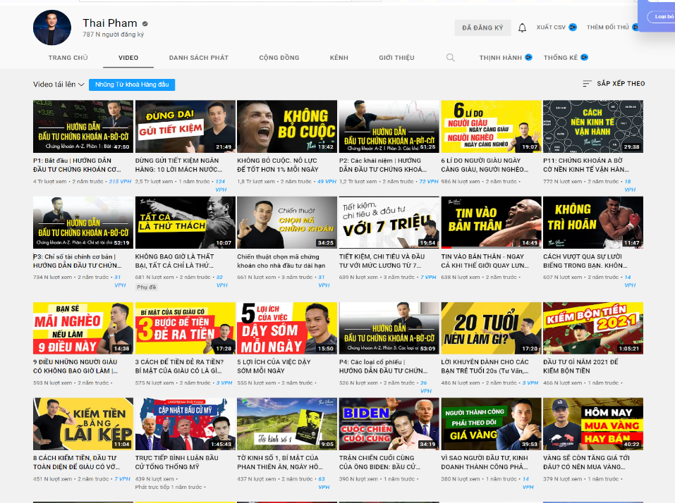
4 | P2: HƯỚNG DẪN ĐẦU TƯ CHỨNG KHOÁN | 1,2tr | Giàu có
5 | 6 LÍ DO NGƯỜI GIÀU NGÀY CÀNG GIÀU, NGƯỜI NGHÈO NGÀY CÀNG NGHÈO | 986k
6 | P11: CHỨNG KHOÁN A BỞ CỜ NỀN KINH TẾ VẬN HÀNH NHƯ THẾ NÀO? GIÚP BẠN KIẾM CỰC KỲ NHIỀU TIỀN, GIÀU CÓ | 772
7 | P3: HƯỚNG DẪN ĐẦU TƯ CHỨNG KHOÁN CƠ BẢN A-BỜ-CỜ (TỪ A-Z) | 734k
8 | KHÔNG BAO GIỜ LÀ THẤT BẠI TÁT CẢ CHỈ LÀ THỬ THÁCH | 681
9 | Chiến thuật chọn mã chứng khoáng cho nhà đầu tư dài hạn | 661
10 | TIẾT KIỆM, CHI TIÊU VÀ ĐẦU TƯ VỚI MỨC LƯƠNG TỪ 7 TRIỆU. SỐ TIỀN ÍT ỎI LIỆU CÓ THÀNH CÔNG | 639
11 | TIN VÀO BẢN THÂN – NGAY CẢ KHI THẾ GIỚI QUAY LƯNG VỚI BẠN | 638
12 | CÁCH VƯỢT QUA SỰ LƯỜI BIẾNG TRONG BẠN. KHÔNG TRÌ HOÃN | 607
13 | 9 ĐIỀU NHỮNG NGƯỜI GIÀU KHÔNG BAO GIỜ LÀM | 593
14 | 3 CÁCH ĐỂ TIỀN ĐỂ RA TIỀN? BÍ MẬT CỦA GIÀU CÓ LÀ GÌ? | 575
15 | 5 LỢI ÍCH CỦA VIỆC DẬY SỚM MỖI NGÀY | 555
16 | P4: HƯỚNG DẪN ĐẦU TƯ CHỨNG KHOÁN A-BỜ-CỜ (A – Z) | 526
17 | LỜI KHUYÊN DÀNH CHO CÁC BẠN TRẺ 20S | 486
18 | ĐẦU TƯ GÌ NĂM 2021 ĐỂ KIẾM BỘN TIỀN | 466
19 | 8 CÁCH KIẾM TIỀN, ĐÀU TƯ TOÀN DIỆN ĐỂ GIÀU CÓ VỚI LÃI KÉP: PHẢI XEM NẾU MUỐN GIÀU CÓ, NHIỀU TIỀN | 451
20 | TRỰC TIẾP BÌNH LUẬN BẦU CỬ TỔNG THỐNG MỸ | 439

- KÊNH “Dang HNN”
Stt | Tiêu đề phổ biến nhất | Lượt xem | Từ khoá lặp lại | Thumnail | Hình ảnh
1 | 13 lời khuyên học tập đạt hiệu quả cao | 2,3tr | N (mẹo, việc, cách)…giúp | Sử dụng nhiều hình hoạt hình, chữ trắng, vàng, đỏ có viền đen/trắng to chiếm 2/3 ảnh. Màu trắng, vàng, đỏ, xanh
2 | 5 kiểu người không bao giờ thành công | 1,7tr | Học
3 | Chỉnh sửa video siêu dễ cho người mới làm youtube | 1,6tr |  | 
4 | Bí kíp Hack não học 50 từ vựng tiếng Anh – 1 ngày | 1,4tr
5 | 7 mẹo giao tiếp khiến ai cũng yêu quí bạn | 1,2tr
6 | 7 cách kiếm tiền online thực tế mà bạn có thể thử trong thời gian rảnh | 833
7 | Học tiếng anh qua phim hiệu quả | 735
8 | 3 bài học mình nhận ra từ dậy sớm 5h sáng | 728
9 | Dậy sớm để thay đổi cuộc sống tôi như thế nào | 712
10 | 13 lời khuyên hữu ích giúp phát triển bản thân | 690
11 | Chiến thắng 5 kẻ thù ngự trị trong bạn | 605
12 | 6 cách để bạn luôn sống vui vẻ, hạnh phúc | 596
13 | 10 mẹo giúp bộ não của bạn thông minh hơn mỗi ngày | 524
14 | Kaizen – Giải pháp chữa bệnh lười chỉ trong 1 phút của người Nhật Bản | 517
15 | Bạn đang lãng phí cuộc sống của bạn như thế nào | 516
16 | 10 việc nhất định bạn phải làm trong đời | 510
17 | 4 việc nên làm khi rảnh rỗi | 497
18 | Công thức kiếm tiền khi bạn còn trẻ (nên biết) | 437
19 | 10 điều tự nhủ bản thân lúc khó khăn | 423
20 | 3 cách để tìm ra đam mê cho chính mình | 422

4. KÊNH "Ngẫm Plus"
Stt | Tiêu đề phổ biến nhất | Lượt xem | Từ khoá lặp lại | Thumnail | Hình ảnh
1 | Về già, ai sẽ nuôi bạn, câu chuyện đau lòng nhưng rất thực tế của đời người | 1,3tr | Sự thật (trần trụi, tàn khốc” | Hình ảnh (dạng vẽ), màu đen, trắng, trầm, chữ trắng, vàng viền đen chiếm 2/3 đứng hoặc ngang của hình, bóng nền đen
2 | 8 bài học thấm thía về cuộc sống khiến bạn chỉ ước giá mà mình biết ớm hơn | 1,1tr | Sống khôn, sống ngốc
3 | Không tiền không quan hệ ghi nhớ những bài học này để sống khôn hơn | 826 | Kẻ mạnh | 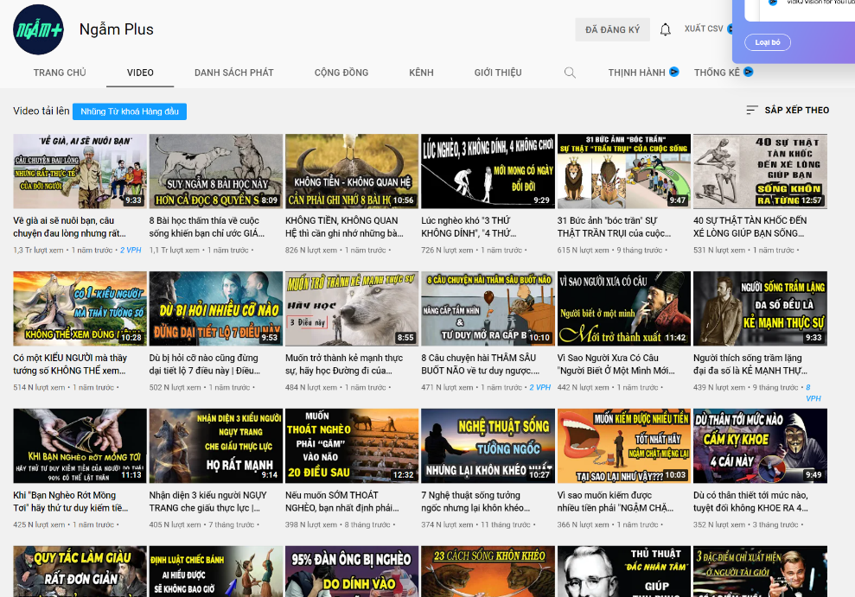
4 | Lúc nghèo khó “3 thứ không dính” “4 thứ không chơi” mới mong có ngày đổi đời | 726
5 | 31 bức ảnh bóc trần sự thật trần trụi của cuộc sống | 615
6 | 40 sự thật tàn khốc đến xé lòng giúp bạn sống khôn ra từng ngày | 531
7 | Có một kiểu người mà thầy tướng số không thể xem đúng mệnh | 514
8 | Dù bị hỏi nhiều cỡ nào cũng đừng dại tiết lộ 7 điều này | 502
9 | Muốn trở thành kẻ mạnh thực sự hay học đường đi của Sói, trí tuệ của Cáo, mưu lược của Chim Ưng | 484
10 | 8 câu chuyện hài thâm sâu buốt não về tư duy ngược. Nâng cấp tầm nhìn và tư duy mở ra gấp bội | 471
11 | Vì sao người xưa có câu “Người biết ở một mình mới trở thành xuất chúng” | 442
12 | Người thích sống trầm lặng đa số đều là kẻ mạnh thực sự | 439
13 | Khi bạn nghèo rớt mồng tơi hãy thử tư duy kiếm tiền của người do thái, 90% có thể lật thân | 425
14 | Nhận diện 3 kiểu người nguỵ trang che giấu thực lực | 405
15 | Nếu muốn sớm thoát nghèo, bạn nhất định phải găm vào não 20 điều sau | 398
16 | 7 nghệ thuật sống tưởng ngốc nhưng lại khôn khéo nhất | 374
17 | Vì sao muốn kiếm được nhiều tiền phải ngậm chặt miệng lại | 366
20 | Dù có thân thiết tới mức nào, tuyệt đối không khoe ra 4 cái này cho thiên hạ biết | 352

5. KÊNH "Sunhuyn"
Stt | Tiêu đề phổ biến nhất | Lượt xem | Từ khoá lặp lại | Thumnail | Hình ảnh
1 | 6 thói quen giúp con gái tuổi teen xinh đẹp hơn mỗi ngày | 776 | Con gái | Tươi sáng, chủ yếu hình cá nhân năng lượng, chữ đen/trắng trên nền viền đen trắng, tông trắng/đen là chủ yếu.
2 | 10 lỗi dưỡng da giá như mình biết ở tuổi dậy thì | 718 | “n” thứ…
3 | 11 bí quyết ôn thi hiệu quả bạn không thể bỏ qua | 631 | N Thói quen giúp… | 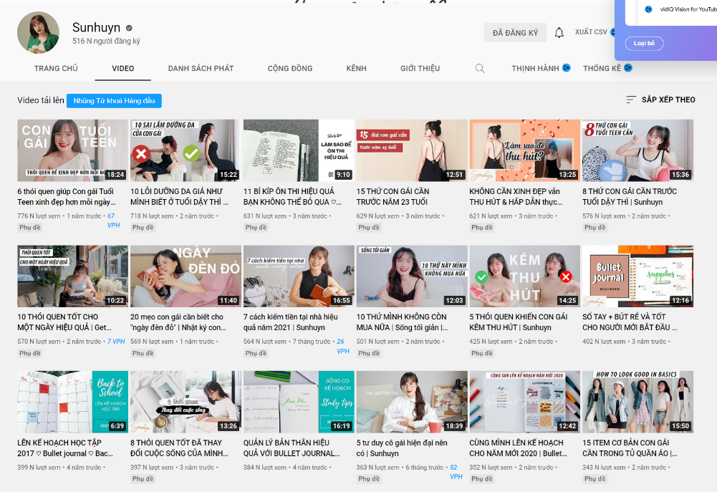
4 | 15 thứ con gái cần trướ năm 23 tuổi | 629
5 | Không cần xinh đẹp vẫn thu hút và hấp dẫn thực sự | 621
6 | 8 thứ con gái cần trước khi dậy thì | 576
7 | 10 thói quen tốt cho một ngày hiệu quả | 570
8 | 20 mẹo con gái cần biết cho “ngày đèn đỏ” | 569
9 | 7 cách kiếm tiền tại nhà hiệu quả năm 2021 | 564
10 | 10 thứ mình không còn mua nữa | 501
11 | 5 thói quen khiến con gái kém thu hút | 425
12 | Sổ tay + bút rẻ và tốt cho người mới bắt đầu | 402
13 | Lên kết hoạch học tập 2017 | 399
14 | 8 thói quen tốt đã thay đổi cuộc sống của mình | 397
15 | Quản lý bản thân hiệu quả | 384
16 | 5 tư duy cô gái hiện đại nên có | 363
17 | Cùng mình lên kế hoạch cho năm mới 2020 | 352
18 | 15 item cơ bản con gái cần trong tủ quần áo | 343

7. KÊNH "Phạm Thành Long"
Stt | Tiêu đề phổ biến nhất | Lượt xem | Từ khoá lặp lại | Thumnail | Hình ảnh
1 | Khởi nghiệp với 30 triệu đồng – Ý tưởng kinh doanh nhượng quyền bánh mì | 2,9tr | Thành công | Ảnh 1/3, đỏ, nền đen, xanh rêu đen, chữ trắng/vàng
2 | Tôi đã thay đổi số tiền kiếm được bằng cách thay đổi tư duy |  | Làm giàu
3 | Con đường làm giàu từ tay trắng của Phạm Thành Long |  | Kinh doanh | 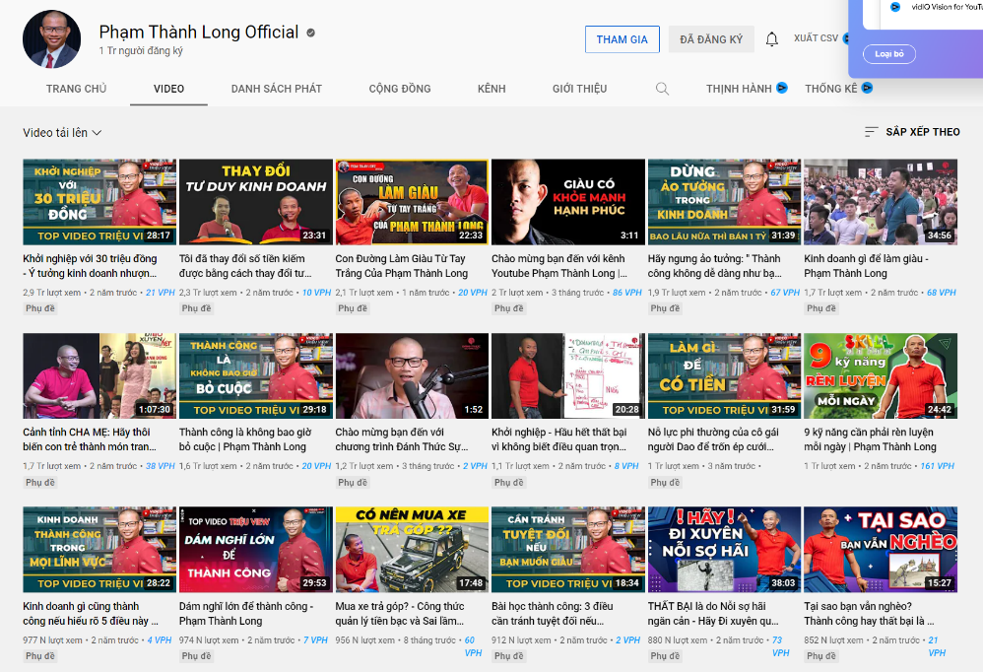
4 | Chào mừng bạn đến với kênh của PTL |  | Khởi nghiệp
5 | Hãy ngưng ảo tưởng “thành công không dễ dàng như bạn nghĩ”
6 | Kinh doanh gì để làm giàu
7 | Cảnh tỉnh Cha mẹ: Hãy thôi biến con trẻ thành món đồ trang sức
8 | Thành công là không bảo giờ bỏ cuộc
9 | Chào mừng bạn đến với chương trình Đánh thức sự giàu có
10 | Khởi nghiệp – Hầu hết thất bại vì không biết điều quan trọng này
11 | Nỗ lực phi thường của cô gái người Dao để trốn ép cưới vươn lên thành công
12 | 9 kỹ năng phải rèn luyện mỗi ngày
13 | Kinh doanh gì cũng thành công nếu hiểu rõ 5 đièu này
14 | Dám nghĩ lớn để thành công
15 | Mua xe trả góp – Công thức quản lý tiền bạc và sai lầm xương máu của PTL hồi trẻ
16 | Bài học thành công: 3 điều cần tránh tuyệt đối nếu muốn cuộc đời không bị phá huỷ
17 | Thất bại là do nỗi sợ hãi ngăn cản
18 | Tại sao bạn vẫn nghèo? Thành công hay thất bại là do đâu? | 852

8. KÊNH "’Trần Dương"
Stt | Tiêu đề phổ biến nhất | Lượt xem | Từ khoá lặp lại | Thumnail | Hình ảnh
1 | 3 Loại Bệnh Của Người Nói Chuyện Nhạt Nhẽo Và Cách Chữa | 355 | “nói chuyện” | Ảnh người 1/3 màu xanh, trắng, nên giá sách sáng màu, chữ đỏ xanh viền trắng
2 | Cách Để Nói Chuyện Hài Hước Ngay Lập Tức |  | Bí quyết
3 | Những Sai Lầm Kinh Điển Của Đàn Ông Khi Tán Tỉnh Phụ Nữ |  |  | 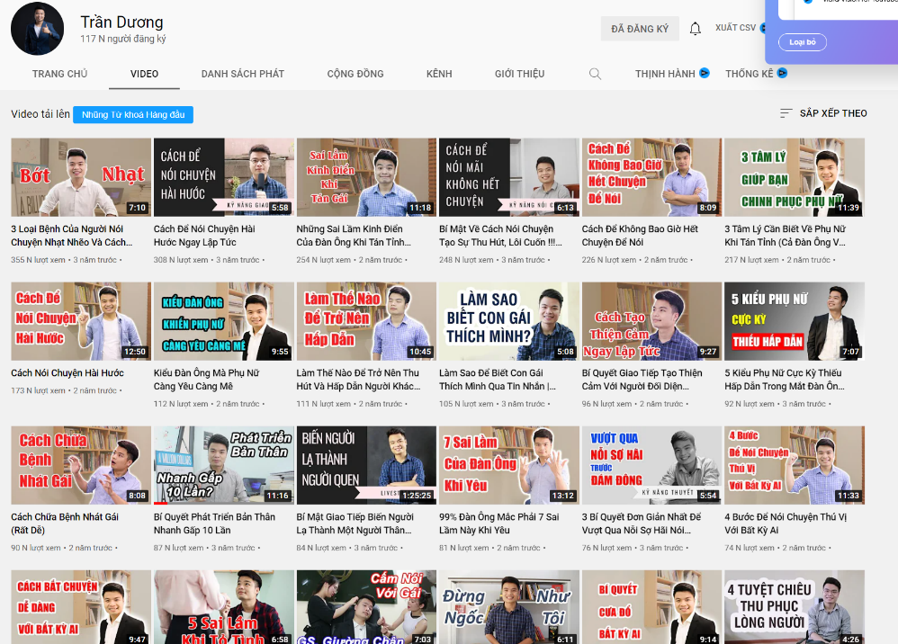
4 | Bí Mật Về Cách Nói Chuyện Tạo Sự Thu Hút, Lôi Cuốn !!! | Giáo Sư Giường Chân Tập 10
5 | Cách Để Không Bao Giờ Hết Chuyện Để Nói
6 | 3 Tâm Lý Cần Biết Về Phụ Nữ Khi Tán Tỉnh (Cả Đàn Ông Và Phụ Nữ Đều Nên Biết)
7 | Cách Nói Chuyện Hài Hước
8 | Kiểu Đàn Ông Mà Phụ Nữ Càng Yêu Càng Mê
9 | Làm Thế Nào Để Trở Nên Thu Hút Và Hấp Dẫn Người Khác Giới
10 | Làm Sao Để Biết Con Gái Thích Mình Qua Tin Nhắn | Giáo Sư Giường Chân Tập 7
11 | Bí Quyết Giao Tiếp Tạo Thiện Cảm Với Người Đối Diện Ngay Lập Tức
12 | 5 Kiểu Phụ Nữ Cực Kỳ Thiếu Hấp Dẫn Trong Mắt Đàn Ông | Giáo Sư Giường Chân Tập 11
13 | Cách Chữa Bệnh Nhát Gái (Rất Dễ)
14 | Bí Quyết Phát Triển Bản Thân Nhanh Gấp 10 Lần
15 | Bí Mật Giao Tiếp Biến Người Lạ Thành Một Người Thân Quen - Livestream
16 | 99% Đàn Ông Mắc Phải 7 Sai Lầm Này Khi Yêu
17 | 3 Bí Quyết Đơn Giản Nhất Để Vượt Qua Nỗi Sợ Hãi Nói Trước Đám Đông
18 | 4 Bước Để Nói Chuyện Thú Vị Với Bất Kỳ Ai | 74

9. KÊNH "Trần Việt Quân)
Stt | Tiêu đề phổ biến nhất | Lượt xem | Từ khoá lặp lại | Thumnail | Hình ảnh
1 | Giá Trị Cuộc Đời | Năng lực tư duy sâu để nhìn ra Giá trị cuộc đời | 1,6tr | “nhìn mặt” | Ảnh người 1/3, nền ảnh ý nghĩa mờ tông nâu hoặc xanh rêu, chữ vàng, trắng. Viền 1/3 trái quảng cáo khoá học chính, nền trắng chữ vàng, đỏ viền đen
2 | Phát Triển Nội Lực Để Xây Dựng Hạnh Phúc Bền Vững| Đánh thức ý nghĩa cuộc đời |  | “xem tướng”
3 | Nhìn Mặt xem TƯỚNG đoán Sự Nghiệp Giàu Hay Nghèo | Nhân tướng Ứng dụng |  | (sự thật, giá trị) “cuộc đời” | 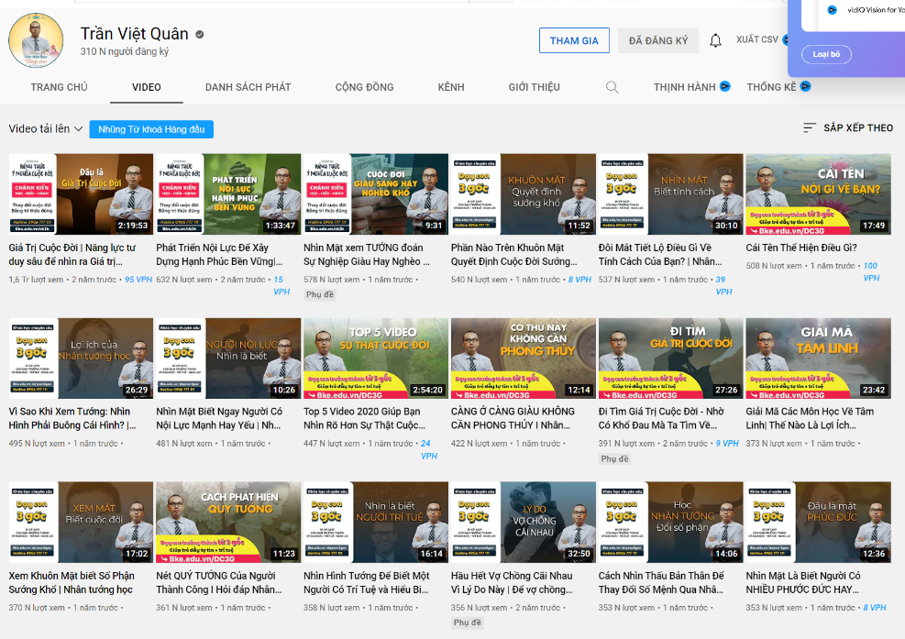
4 | Phần Nào Trên Khuôn Mặt Quyết Định Cuộc Đời Sướng Khổ Của Bạn | Nhân Tướng trong đời sống
5 | Đôi Mắt Tiết Lộ Điều Gì Về Tính Cách Của Bạn? | Nhân Tướng Ứng Dụng
6 | Cái Tên Thể Hiện Điều Gì?
7 | Vì Sao Khi Xem Tướng: Nhìn Hình Phải Buông Cái Hình? | Một vài lợi Ích Của Nhân Tướng Học
8 | Nhìn Mặt Biết Ngay Người Có Nội Lực Mạnh Hay Yếu | Nhân Tướng Ứng Dụng
9 | Top 5 Video 2020 Giúp Bạn Nhìn Rõ Hơn Sự Thật Cuộc Đời
10 | CÀNG Ở CÀNG GIÀU KHÔNG CẦN PHONG THỦY I Nhân Tướng Học trong đời sống
11 | Đi Tìm Giá Trị Cuộc Đời - Nhờ Có Khổ Đau Mà Ta Tìm Về Được Hạnh Phúc | Đánh thức Ý nghĩa cuộc đời
12 | Giải Mã Các Môn Học Về Tâm Linh| Thế Nào Là Lợi Ích Đúng Đắn Nhân Tướng?
13 | Xem Khuôn Mặt biết Số Phận Sướng Khổ | Nhân tướng học
14 | Nét QUÝ TƯỚNG Của Người Thành Công I Hỏi đáp Nhân Tướng Học Trần Việt Quân
15 | Nhìn Hình Tướng Để Biết Một Người Có Trí Tuệ và Hiểu Biết Hay Không! | Nhân Tướng - Trần Việt Quân
16 | Hầu Hết Vợ Chồng Cãi Nhau Vì Lý Do Này | Để vợ chồng Hạnh Phúc cần yếu tố gì? | Trần Việt Quân
17 | Cách Nhìn Thấu Bản Thân Để Thay Đổi Số Mệnh Qua Nhân Tướng Học - Đúng Hay Sai ? Trần Việt Quân
18 | Nhìn Mặt Là Biết Người Có NHIỀU PHƯỚC ĐỨC HAY KHÔNG | 353

10. KÊNH "Sách – Bí quyết thành công”
Stt | Tiêu đề phổ biến nhất | Lượt xem | Từ khoá lặp lại | Thumnail | Hình ảnh
1 | 100 Câu Chuyện THÂM THÚY về CUỘC SỐNG - Càng Nghe Càng Thấm! [BẢN MỚI] |  | 100 câu | Ảnh người nổi tiếng, tưởng trưng chiếm 1/3 phải, nền vàng trơn hoặc hình tự nhiên mờ, chữ đen, trắng vàng, đỏ
2 | 100 Câu nói THÂM THÚY về Cuộc Sống giúp bạn Tỉnh Ngộ! [BẢN MỚI] |  | Thâm thuý, thấm
3 | Bản Lĩnh người Do Thái trong Kinh Doanh | Sách Tóm Tắt - Bí Quyết Thành Công [BẢN MỚI] |  |  | 
4 | Nói ít Đi Để Sống Khôn Ngoan Hơn! [Bản Mới]
5 | 100 Lời Dạy của Cổ Nhân về Đối Nhân Xử Thế Càng Nghe Càng Thấm! [BẢN MỚI]
6 | 100 Câu nói hay về TÌNH YÊU - Chưa Yêu Đừng Xem! [BẢN MỚI]
7 | 10 Điều Giá Như Tôi Biết Sớm Khi Còn 20!
8 | 100 Câu nói về sự NGU DỐT giúp bạn sống KHÔN NGOAN hơn! [BẢN MỚI]
9 | 100 Câu nói nổi tiếng của Warren Buffett sẽ Thay đổi cuộc đời Tài Chính của bạn! [BẢN MỚI]
10 | 12 Quy Tắc Làm Người giúp bạn sống KHÔN NGOAN hơn bớt NGU đi! [BẢN MỚI]
11 | Nghịch Lý Cuộc Đời - Biết Sớm Khôn Ra Sớm!
12 | 100 Câu nói PHŨ nhưng THẤM giúp bạn Sống Khôn Ngoan Hơn! [BẢN MỚI]
13 | 100 Câu Nói THỨC TỈNH Cuộc Sống!
14 | Duyên nợ đời người - Tình yêu - Vợ Chồng - Càng Nghe Càng Thấm!
15 | [Lắng Nghe Mỗi Sáng và Tối] Thần chú Biết Ơn thực hành hàng ngày!
16 | 6 Câu Chuyện Nhỏ Giúp Bạn Sống Khôn Ngoan Hơn! [Bản Mới]
17 | Học được chữ NHẪN ở đời Mọi việc ắt THÀNH CÔNG! [BẢN MỚI]
18 | 100 Câu nói nổi tiếng của Jack Ma làm Thức Tỉnh thế

11. KÊNH "Lê Chí Linh”
Stt | Tiêu đề phổ biến nhất | Lượt xem | Từ khoá lặp lại | Thumnail | Hình ảnh
1 | Pha Xử Lý Đi Vào Lòng Người Khi Thiếu Tôn Trọng Người Khác | Lê Chí Linh TikTok |  | Và cái kết | Ảnh người làm trung tâm, chủ yếu video ngắn, màu đen
2 | Bạn gái chê mẹ chủ tịch dơ bẩn và cái kết | Lê Chí Linh tiktok |  | Chủ tịch
3 | Cụ ông bị mất đứa con trai vào ngày tết phát điên tìm con mỗi năm tết đến và cái kết | Lê Chí Linh |  |  | 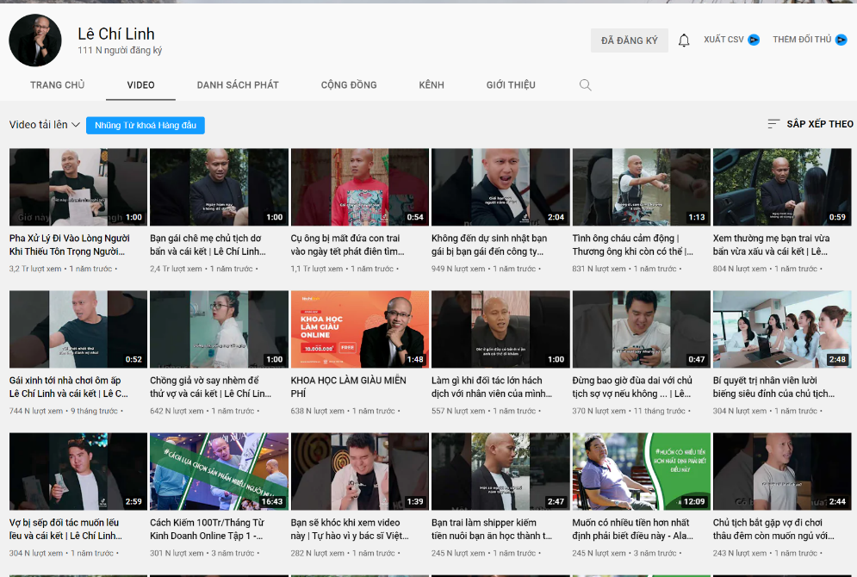
4 | Không đến dự sinh nhật bạn gái bị bạn gái đến công ty chửi xối xả và cái kết | Lê Chí Linh Tiktok
5 | Tình ông cháu cảm động | Thương ông khi còn có thể | Lê Chí Linh Tiktok
6 | Xem thường mẹ bạn trai vừa bẩn vừa xấu và cái kết | Lê Chí Linh Tiktok
7 | Gái xinh tới nhà chơi ôm ấp Lê Chí Linh và cái kết | Lê Chí Linh
8 | Chồng giả vờ say nhèm để thử vợ và cái kết | Lê Chí Linh Tiktok
9 | KHOA HỌC LÀM GIÀU MIỄN PHÍ
10 | Làm gì khi đối tác lớn hách dịch với nhân viên của mình | Lê Chí Linh Tiktok
11 | Đừng bao giờ đùa dai với chủ tịch sợ vợ nếu không ... | Lê Chí Linh Tiktok
12 | Bí quyết trị nhân viên lười biếng siêu đỉnh của chủ tịch | Lê Chí Linh Tiktok
13 | Vợ bị sếp đối tác muốn lếu lều và cái kết | Lê Chí Linh Tiktok
14 | Cách Kiếm 100Tr/Tháng Từ Kinh Doanh Online Tập 1 - Khởi Nghiệp Pro 4.0 Phần 1
15 | Bạn sẽ khóc khi xem video này | Tự hào vì y bác sĩ Việt Nam trong đại dịch covid| Le Chí Linh Tiktok
16 | Bạn trai làm shipper kiếm tiền nuôi bạn ăn học thành tài và cái kết | Lê Chí Linh Tiktok
17 | Muốn có nhiều tiền hơn nhất định phải biết điều này - Alan Nagao Triệu Phú Tật Nguyền - Lee Robert
18 | Chủ tịch bắt gặp vợ đi chơi thâu đêm còn muốn ngủ với trai lạ và cái kết | Lê Chí Linh Tiktok

12. KÊNH "Nguyễn Thành Tiến official”
Stt | Tiêu đề phổ biến nhất | Lượt xem | Từ khoá lặp lại | Thumnail | Hình ảnh
1 | Câu hỏi quan trọng nhất khi đầu tư bất động sản là gì? |  | Đầu tư | Ảnh chuyên gia chiếm 1/3, chữ đỏ, vàng nền đen, vàng
2 | Bạn muốn làm giàu từ đầu tư Bất Động Sản ? | Nguyễn Thành Tiến |  | Bất động sản
3 | Bạn có tiềm năng rất lớn mà chưa được KHAI PHÁ | Nguyễn Thành Tiến |  |  | 
4 | Lương 7 Triệu Chi Tiêu Và Đầu Tư Thế Nào Để Giàu Có | Nguyễn Thành Tiến
5 | Miễn Phí Khóa Học 3 Ngày Về Đầu Tư Bất Động Sản | Nguyễn Thành Tiến
6 | Bất Động Sản 2022 | Hướng Dẫn Đầu Tư Nhà Đất Lãi Ngay Khi Mua từ A-Z | Nguyễn Thành Tiến
7 | Đầu Tư BĐS - 7 Nguyên Tắc Đầu Tư BĐS 2021 (ĐỪNG VỘI XUỐNG TIỀN NẾU CHƯA XEM) | Nguyễn Thành Tiến
8 | Nếu bạn không có tiền để đầu tư Bất Động Sản, hãy xem video này | Nguyễn Thành Tiến
9 | Nghệ sĩ Chí Trung: "Anh sắp về hưu, hành trang chỉ có ít vốn và lòng tham thì đầu tư thế nào ?"
10 | Chiến Lược Đầu Tư Và Tích Lũy Tài Sản Thông Qua Bất Động Sản 2022
11 | Diễn viên Việt Anh nhận xét thế nào sau buổi tư vấn về Tài Chính và Đầu Tư với Thầy Tiến
12 | Tại Sao 90% Mọi Người Làm Cả Đời Mà Về Già Vẫn Nghèo | Nguyễn Thành Tiến
13 | 4 Rủi Ro Tranh Chấp Trong Bất Động Sản | Nguyễn Thành Tiến
14 | Đầu Tư Bất Động Sản 2021 | Nhà Đầu Tư BĐS "Cắt Lỗ" Trong Những Trường Hợp Nào ?
15 | SIÊU TRÍ TUỆ ĐẦU TƯ - Lớp Học Kinh Danh và Đầu Tư Bất Động Sản, Chứng Khoán Đáng Học Nhất Việt Nam
16 | Học Đầu Tư Bất Động Sản Với Số Vốn Từ 50 Triệu - 100 Tỷ - | Nguyễn Thành Tiến
17 | Học bất động sản ở đâu uy tín và hiệu quả? | Nguyễn Thành Tiến
18 | Diễn viên Lan Phương chia sẻ cảm nhận khi được Thầy Tiến tư vấn về Kinh Doanh và Đầu Tư.

13. KÊNH "BÍ QUYẾT THÀNH CÔNG”
Stt | Tiêu đề phổ biến nhất | Lượt xem | Từ khoá lặp lại | Thumnail | Hình ảnh
1 | PHẠM NHẬT VƯỢNG khiến tổ quốc LỤI TÀN hay GIÀU LÊN khi NẮM TRONG TAY 230 NGHÌN TỶ? |  | Giàu có | Ảnh người nổi tiếng 1/3, nền vàng, chữ đen hoặc đỏ, từ khoá chính lề trái
2 | Muốn Thoát Nghèo Đừng Làm Việc Như CON TRÂU Mà Học Ngay Điều Này Từ Người Giàu Có |  | Nghèo, giàu
3 | Càng Nghèo Khổ Càng Phải Đầu Tư 3 Thứ Này Chắc Chắn Giàu Có Thành Công Sẽ Ập Tới |  | Thành công | 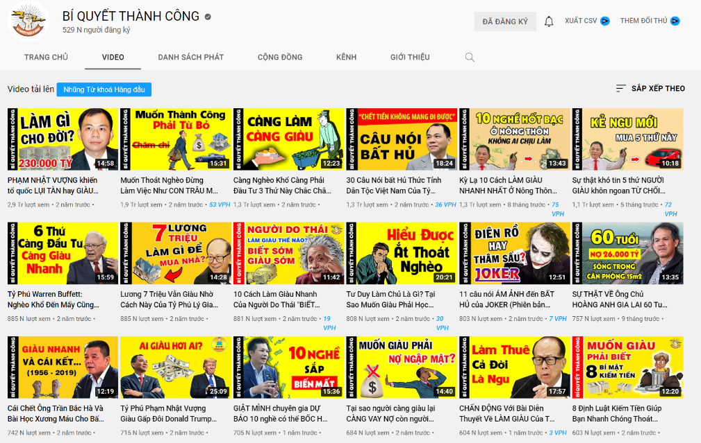
4 | 30 Câu Nói bất Hủ Thức Tỉnh Dân Tộc Việt Nam Của Tỷ Phú Phạm Nhật Vượng| Nghe Sớm Giàu Sớm |  | Làm giàu nhanh
5 | Kỳ Lạ 10 Cách LÀM GIÀU NHANH NHẤT Ở Nông Thôn 2021 Không Ai Chịu Làm
6 | Sự thật khó tin 5 thứ NGƯỜI GIÀU khôn ngoan TỪ CHỐI chi tiền còn NGƯỜI NGHÈO lại vô cùng HAM MUỐN
7 | Tỷ Phú Warren Buffett: Nghèo Khổ Đến Mấy Cũng Nhất Định Phải Đầu Tư 6 Thứ Này Để Giàu Có, Thành Công
8 | Lương 7 Triệu Vẫn Giàu Nhờ Cách Này Của Tỷ Phú Lý Gia Thành
9 | 10 Cách Làm Giàu Nhanh Của Người Do Thái "BIẾT SỚM GIÀU SỚM"
10 | Tư Duy Làm Chủ Là Gì? Tại Sao Muốn Giàu Phải Học Điều này | Kỹ Năng Làm Giàu
11 | 11 câu nói ÁM ẢNH đến BẤT HỦ của JOKER (Phiên bản HÀNG XỊN)
12 | SỰ THẬT VỀ Ông Chủ HOÀNG ANH GIA LAI 60 Tuổi Sống Trong Căn Phòng 15m2 Và Số Nợ 26.000 Tỷ
13 | Cái Chết Ông Trần Bắc Hà Và Bài Học Xương Máu Cho Bất Cứ Ai Muốn làm Giàu Nhanh
14 | Tỷ Phú Phạm Nhật Vượng Giàu Gấp Đôi Donald Trump? Hành Trình Tăng Trưởng Thần Tốc Của VINGROUP
15 | GIẬT MÌNH chuyên gia DỰ BÁO 10 nghề có thể BỐC HƠI vào năm 2030 (Sớm Biết Để Thoát Nghèo)
16 | Tại sao người càng giàu lại CÀNG VAY NỢ còn người nghèo chỉ biết TIẾT KIỆM?
17 | CHẤN ĐỘNG Với Bài Diễn Thuyết Về LÀM GIÀU Của Tỷ Phú Lý Gia Thành Khiến Ai Cũng Nể Phục
18 | 8 Định Luật Kiếm Tiền Giúp Bạn Nhanh Chóng Thoát Nghèo - Làm Giàu Từng Ngày

14. KÊNH "Tài Chính 24h”
Stt | Tiêu đề phổ biến nhất | Lượt xem | Từ khoá lặp lại | Thumnail | Hình ảnh
1 | Những điều Bí ẩn đặc biệt nhất về 4 tỷ phú đô la Việt Nam khiến Thế giới phải nể phục |Tài chính 24H |  | Kiếm tiền | Ảnh người nổi tiếng, màu đỏ, xanh, trắng, vàng
2 | Top 22 nghề dễ kiếm tiền nhất hiện nay mà Không ai chịu làm | Tài chính 24H |  | “n” bài học, ý tưởng
3 | 8 định luật kiếm tiền mà người Nghèo không hay biết " Bảo sao chỉ mãi làm kẻ phục vụ " Tài chính 24H |  |  | 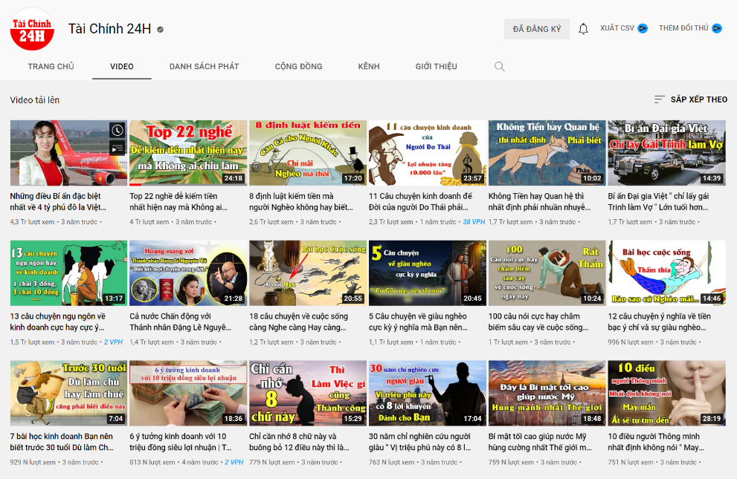
4 | 11 Câu chuyện kinh doanh để Đời của người Do Thái phải Nghe ít nhất 1 Lần
5 | Không Tiền hay Quan hệ thì nhất định phải nhuần nhuyễn 8 Bài học quý giá này | Tài chính 24H
6 | Bí ẩn Đại gia Việt " chỉ lấy gái Trinh làm Vợ " Lớn tuổi hơn cả Bố mẹ Vợ | Tài chính 24H
7 | 13 câu chuyện ngụ ngôn về kinh doanh cực hay cực ý nghĩa mà Bạn nên nghe ít nhất 1 lần
8 | Cả nước Chấn động với Thánh nhân Đặng Lê Nguyên Vũ " Biết hết mọi chuyện trong đời..."
9 | 18 câu chuyện về cuộc sống càng Nghe càng Hay càng Nghe càng Ngấm | Tài chính 24H
10 | 5 Câu chuyện về giàu nghèo cực kỳ ý nghĩa mà Bạn nên nghe ít nhất 1 lần | Tài chính 24H
11 | 100 câu nói cực hay châm biếm sâu cay về cuộc sống ngày nay Vừa nghe Vừa Ngẫm
12 | 12 câu chuyện ý nghĩa về tiền bạc ý chí và sự giàu nghèo Hiểu được thì nhất định thành công
13 | 7 bài học kinh doanh Bạn nên biết trước 30 tuổi Dù làm Chủ hay đi làm Thuê | Tài chính 24h
14 | 6 ý tưởng kinh doanh với 10 triệu đồng siêu lợi nhuận | Tài chính 24h
15 | Chỉ cần nhớ 8 chữ này và buông bỏ 12 điều này thì làm việc gì cũng thành công tới tấp |Tài chính 24H
16 | 30 năm chỉ nghiên cứu người giàu " Vị triệu phú này có 8 lời khuyên dành cho bạn "| Tài chính 24H
17 | Bí mật tối cao giúp nước Mỹ hùng cường nhất Thế giới mà Bạn chưa biết | Tài chính 24H
18 | 10 điều người Thông minh nhất định không nói " May mắn ắt sẽ tự tìm đến " | Tài chính 24H

15. KÊNH "Tư duy ngược”
Stt | Tiêu đề phổ biến nhất | Lượt xem | Từ khoá lặp lại | Thumnail | Hình ảnh
1 | TÔI ƯỚC Mình ĐÃ BIẾT Các Cách Học Tập Này Sớm Hơn | Học Ít Được Nhiều |  | Thành công | Ảnh hoạt hình, màu nền trắng, đen, chữ trắng đen xanh lá vàng, từ khoá kênh nằm lền trái
2 | Nguyên Tắc 1% của Người Thành Công | Thói Quen Nguyên Tử | Tư Duy Ngược |  | Tư duy
3 | Tư Duy PHẢN BIỆN Để Sống CHẤT LƯỢNG (Critical Thinking) | Tư Duy Ngược |  |  | 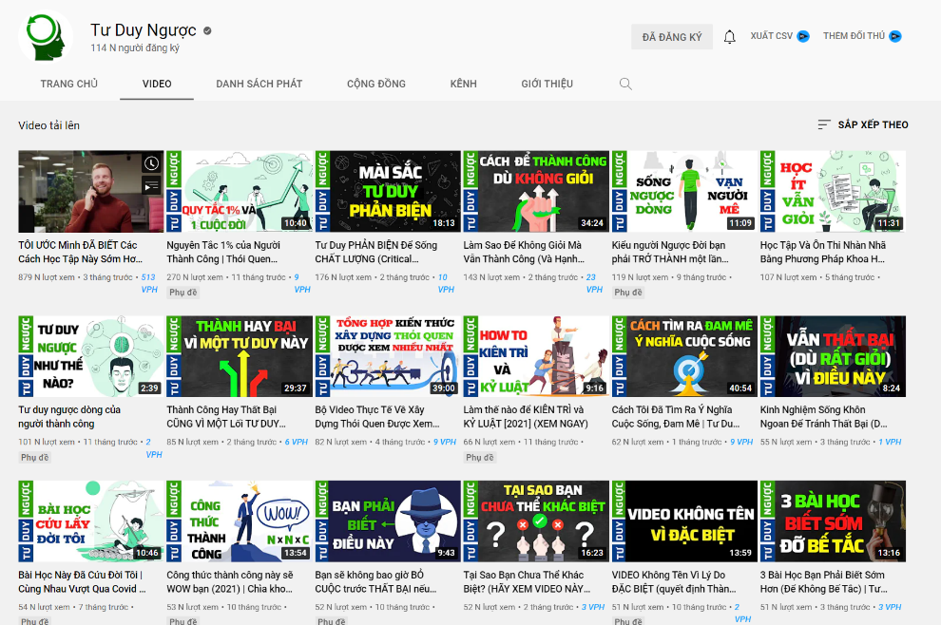
4 | Làm Sao Để Không Giỏi Mà Vẫn Thành Công (Và Hạnh Phúc) | Tư Duy Ngược
5 | Kiểu người Ngược Đời bạn phải TRỞ THÀNH một lần trong đời | Tư Duy Ngược
6 | Học Tập Và Ôn Thi Nhàn Nhã Bằng Phương Pháp Khoa Học | Học Ít Vẫn Giỏi
7 | Tư duy ngược dòng của người thành công
8 | Thành Công Hay Thất Bại CŨNG VÌ MỘT Lối TƯ DUY này | Tư Duy Ngược
9 | Bộ Video Thực Tế Về Xây Dựng Thói Quen Được Xem Nhiều Nhất | Tư Duy Ngược
10 | Làm thế nào để KIÊN TRÌ và KỶ LUẬT [2021] (XEM NGAY)
11 | Cách Tôi Đã Tìm Ra Ý Nghĩa Cuộc Sống, Đam Mê | Tư Duy Ngược
12 | Kinh Nghiệm Sống Khôn Ngoan Để Tránh Thất Bại (Dù Rất Giỏi) Phải Biết
13 | Bài Học Này Đã Cứu Đời Tôi | Cùng Nhau Vượt Qua Covid | Tư Duy Ngược
14 | Công thức thành công này sẽ WOW bạn (2021) | Chìa khoá thành công | Tư Duy Ngược
15 | Bạn sẽ không bao giờ BỎ CUỘC trước THẤT BẠI nếu biết điều này | Tư Duy Ngược
16 | Tại Sao Bạn Chưa Thể Khác Biệt? (HÃY XEM VIDEO NÀY) | Tư Duy Ngược
17 | VIDEO Không Tên Vì Lý Do ĐẶC BIỆT (quyết định Thành Công và Hạnh Phúc của bạn) | Tư Duy Ngược
18 | 3 Bài Học Bạn Phải Biết Sớm Hơn (Để Không Bế Tắc) | Tư Duy Ngược

16. KÊNH "Soi Sáng”
Stt | Tiêu đề phổ biến nhất | Lượt xem | Từ khoá lặp lại | Thumnail | Hình ảnh
1 | 12 câu đố để kiểm tra xem bạn có thể thoát khỏi nguy hiểm không |  | Câu đố | Hình ảnh hoạt hình, màu vàng, xanh tím, chữ trắng đen
2 | Hướng dẫn cách giải khối Rubik 3x3 nhanh nhất và đơn giản nhất |  | Giải câu đố
3 | Ngay Cả Giáo Sư Giỏi Nhất Cũng Không Giải Được 17 Câu Đố Này |  |  | 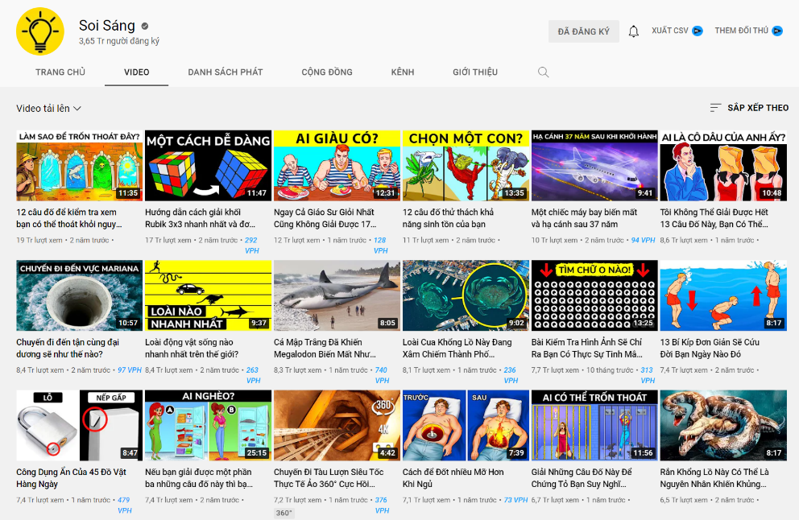
4 | 12 câu đố thử thách khả năng sinh tồn của bạn
5 | Một chiếc máy bay biến mất và hạ cánh sau 37 năm
6 | Tôi Không Thể Giải Được Hết 13 Câu Đố Này, Bạn Có Thể Không?
7 | Chuyến đi đến tận cùng đại dương sẽ như thế nào?
8 | Loài động vật sống nào nhanh nhất trên thế giới?
9 | Cá Mập Trắng Đã Khiến Megalodon Biến Mất Như Thế Nào?
10 | Loài Cua Khổng Lồ Này Đang Xâm Chiếm Thành Phố Nhưng Bạn Biết Cách Ngăn Chúng Lại
11 | Bài Kiểm Tra Hình Ảnh Sẽ Chỉ Ra Bạn Có Thực Sự Tinh Mắt Hay Không
12 | 13 Bí Kíp Đơn Giản Sẽ Cứu Đời Bạn Ngày Nào Đó
13 | Công Dụng Ẩn Của 45 Đồ Vật Hàng Ngày
14 | Nếu bạn giải được một phần ba những câu đố này thì bạn chính là thiên tài
15 | Chuyến Đi Tàu Lượn Siêu Tốc Thực Tế Ảo 360° Cực Hồi Hộp
16 | Cách để Đốt nhiều Mỡ Hơn Khi Ngủ
17 | Giải Những Câu Đố Này Để Chứng Tỏ Bạn Suy Nghĩ Nhanh Hơn Sherlock
18 | Rắn Khổng Lồ Này Có Thể Là Nguyên Nhân Khiến Khủng Long Tuyệt Chủng Đấy

17. KÊNH "Web5Ngay”
Stt | Tiêu đề phổ biến nhất | Lượt xem | Từ khoá lặp lại | Thumnail | Hình ảnh
1 | Cách Ngủ Ít Mà Không Mệt |  | Cách nói | Nền vàng, chữ đen và đỏ, không hình ảnh
2 | Cách Nói Tiếng Anh Lưu Loát (Dễ Lắm) |  | Cách nhớ
3 | Cách Nhớ Dai Như Đỉa Những Gì Đã Học |  |  | 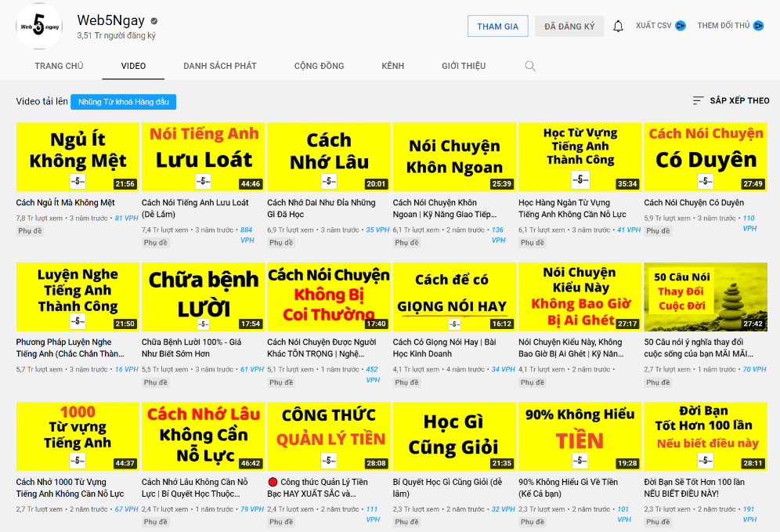
4 | Cách Nói Chuyện Khôn Ngoan | Kỹ Năng Giao Tiếp Xuất Sắc
5 | Học Hàng Ngàn Từ Vựng Tiếng Anh Không Cần Nỗ Lực
6 | Cách Nói Chuyện Có Duyên
7 | Phương Pháp Luyện Nghe Tiếng Anh (Chắc Chắn Thành Công)
8 | Chữa Bệnh Lười 100% - Giá Như Biết Sớm Hơn
9 | Cách Nói Chuyện Được Người Khác TÔN TRỌNG | Nghệ thuật giao tiếp
10 | Cách Có Giọng Nói Hay | Bài Học Kinh Doanh
11 | Nói Chuyện Kiểu Này, Không Bao Giờ Bị Ai Ghét | Kỹ Năng Giao Tiếp Xuất Sắc
12 | 50 Câu nói ý nghĩa thay đổi cuộc sống của bạn MÃI MÃI - Triết Lý và Bài Học Cuộc Sống
13 | Cách Nhớ 1000 Từ Vựng Tiếng Anh Không Cần Nỗ Lực
14 | Cách Nhớ Lâu Không Cần Nỗ Lực | Bí Quyết Học Thuộc Lòng
15 | Công thức Quản Lý Tiền Bạc HAY XUẤT SẮC và THÔNG MINH
16 | Bí Quyết Học Gì Cũng Giỏi (dễ lắm)
17 | 90% Không Hiểu Gì Về Tiền (Kể Cả bạn)
18 | Đời Bạn Sẽ Tốt Hơn 100 lần NẾU BIẾT ĐIỀU NÀY!

18. KÊNH "Nguyễn Hữu Trí”
Stt | Tiêu đề phổ biến nhất | Lượt xem | Từ khoá lặp lại | Thumnail | Hình ảnh
1 | Tuyệt chiêu GIAO TIẾP khi không biết nói gì!!! (áp dụng được ngay) | Nguyễn Hữu Trí Lesson #9 |  | “n” … | Ảnh chuyên gia, nền vàng đen, chữ vàng viền đen, chữ đen, trắng
2 | 7 DẤU HIỆU NHẬN BIẾT BẠN đang chịu TỔN THƯƠNG TÂM LÝ! (Xem để sớm chữa lành) | Nguyễn Hữu Trí #53
3 | 3 Cách giúp bạn LẮNG NGHE CHÍNH MÌNH (ít ai biết) | Nguyễn Hữu Trí Lesson #46 |  |  | 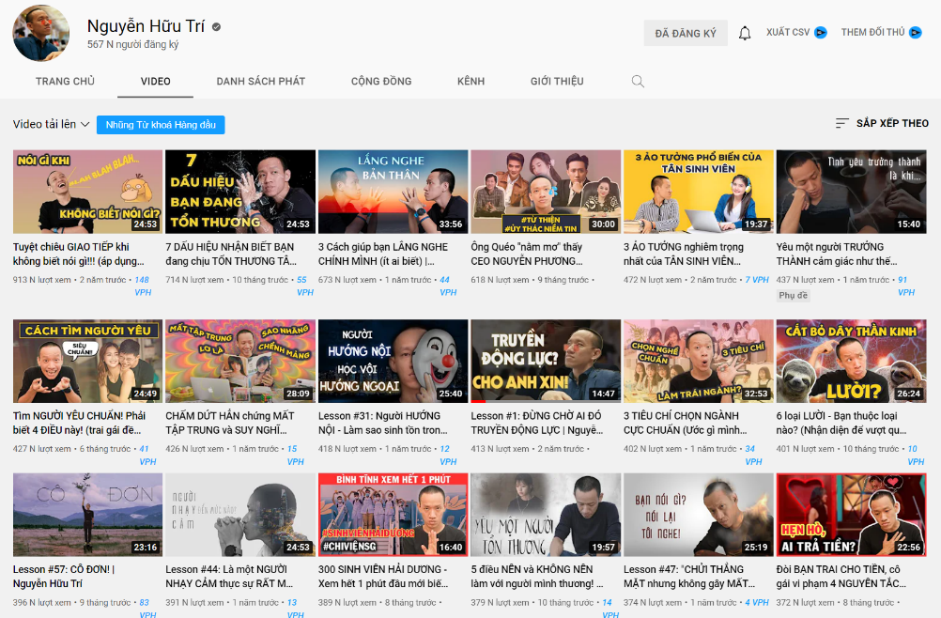
4 | Ông Quéo "nằm mơ" thấy CEO NGUYỄN PHƯƠNG HẰNG quý dzị ơiii! | Nguyễn Hữu Trí Reaction
5 | 3 ẢO TƯỞNG nghiêm trọng nhất của TÂN SINH VIÊN (nhất định phải tránh) | Nguyễn Hữu Trí Lesson #13
6 | Yêu một người TRƯỞNG THÀNH cảm giác như thế nào? | Đài tiếng nói ông Quéo #59 | Nguyễn Hữu Trí
7 | Tìm NGƯỜI YÊU CHUẨN! Phải biết 4 ĐIỀU này! (trai gái đều áp dụng được) | Nguyễn Hữu Trí
8 | CHẤM DỨT HẲN chứng MẤT TẬP TRUNG và SUY NGHĨ LAN MAN (chưa ai chỉ bạn) | Nguyễn Hữu Trí Lesson #40
9 | Lesson #31: Người HƯỚNG NỘI - Làm sao sinh tồn trong thế giới TÔN THỜ HƯỚNG NGOẠI?| Nguyễn Hữu Trí
10 | Lesson #1: ĐỪNG CHỜ AI ĐÓ TRUYỀN ĐỘNG LỰC | Nguyễn Hữu Trí
11 | 3 TIÊU CHÍ CHỌN NGÀNH CỰC CHUẨN (Ước gì mình biết sớm hơn!) | Nguyễn Hữu Trí Lesson #33
12 | 6 loại LƯỜI - Bạn thuộc loại nào? (Nhận diện để vượt qua dễ dàng) | Nguyễn Hữu Trí Lesson #55
13 | Lesson #57: CÔ ĐƠN! | Nguyễn Hữu Trí
14 | Lesson #44: Là một NGƯỜI NHẠY CẢM thực sự RẤT MỆT MỎI! | Nguyễn Hữu Trí
15 | 300 SINH VIÊN HẢI DƯƠNG - Xem hết 1 phút đầu mới biết AI SAI THẬT SỰ! | Nguyễn Hữu Trí reaction
16 | 5 điều NÊN và KHÔNG NÊN làm với người mình thương! | Nguyễn Hữu Trí
17 | Lesson #47: "CHỬI THẲNG MẶT nhưng không gây MẤT LÒNG?!" | Nguyễn Hữu Trí
18 | Đòi BẠN TRAI CHO TIỀN, cô gái vi phạm 4 NGUYÊN TẮC TÌNH PHÍ cơ bản! | Nguyễn Hữu Trí

19. KÊNH "Ruby Nguyen”
Stt | Tiêu đề phổ biến nhất | Lượt xem | Từ khoá lặp lại | Thumnail | Hình ảnh
1 | LÒNG BIẾT ƠN - Phương thuốc kỳ diệu cho tất cả chúng ta |  | “n” cách, điều | Ảnh 1/3, màu trắng hồng nhạt, chữ vàng, trắng, đen
2 | YÊU THƯƠNG BẢN THÂN & TỰ CHỮA LÀNH
3 | CÁCH BẮT ĐẦU NGÀY MỚI CỦA NGƯỜI THÀNH CÔNG |  |  | 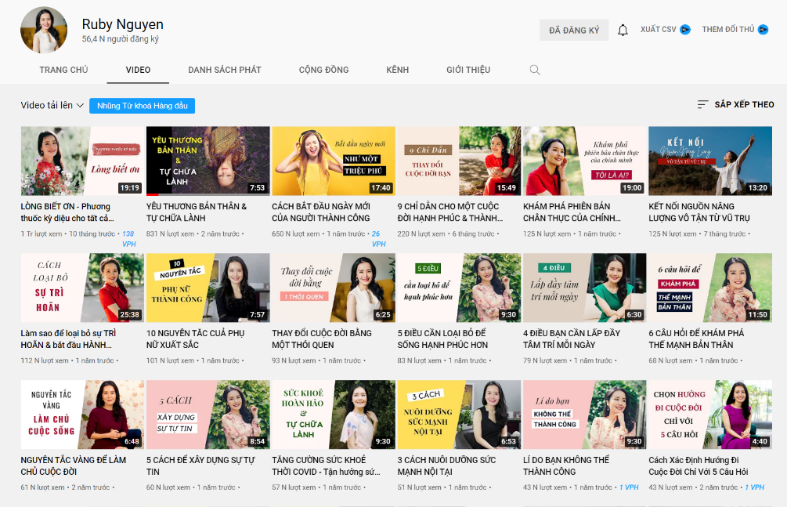
4 | 9 CHỈ DẪN CHO MỘT CUỘC ĐỜI HẠNH PHÚC & THÀNH CÔNG
5 | KHÁM PHÁ PHIÊN BẢN CHÂN THỰC CỦA CHÍNH MÌNH - TÔI LÀ AI?
6 | KẾT NỐI NGUỒN NĂNG LƯỢNG VÔ TẬN TỪ VŨ TRỤ
7 | Làm sao để loại bỏ sự TRÌ HOÃN & bắt đầu HÀNH ĐỘNG?
8 | 10 NGUYÊN TĂC CUẢ PHỤ NỮ XUẤT SẮC
9 | THAY ĐỔI CUỘC ĐỜI BẰNG MỘT THÓI QUEN
10 | 5 ĐIỀU CẦN LOẠI BỎ ĐỂ SỐNG HẠNH PHÚC HƠN
11 | 4 ĐIỀU BẠN CẦN LẤP ĐẦY TÂM TRÍ MỖI NGÀY
12 | 6 CÂU HỎI ĐỂ KHÁM PHÁ THẾ MẠNH BẢN THÂN
13 | NGUYÊN TẮC VÀNG ĐỂ LÀM CHỦ CUỘC ĐỜI
14 | 5 CÁCH ĐỂ XÂY DỰNG SỰ TỰ TIN
15 | TĂNG CƯỜNG SỨC KHOẺ THỜI COVID - Tận hưởng sức khoẻ hoàn hảo.
16 | 3 CÁCH NUÔI DƯỠNG SỨC MẠNH NỘI TẠI
17 | LÍ DO BẠN KHÔNG THỂ THÀNH CÔNG
18 | Cách Xác Định Hướng Đi Cuộc Đời Chỉ Với 5 Câu Hỏi

20. KÊNH "Lê Trọng Tấn official”
Stt | Tiêu đề phổ biến nhất | Lượt xem | Từ khoá lặp lại | Thumnail | Hình ảnh
1 | Cách Làm Giàu Tay Trắng - Động Lực Kiếm Tiền - Sửa Sai Để Giàu | Tư Duy Làm Giàu |  | Làm giàu | Ảnh ý nghĩa 1/3, chữ đỏ vàng trắng xanh lá, nền xanh đen
2 | Bài Học Kinh Doanh Đắt Giá Cho Bất Kỳ Ai Qua Câu ChuyệnNày | Tư Duy Làm Giàu |  | Động lực
3 | Muốn Làm Giàu Tại Nông Thôn Đừng Bỏ Qua 5 Loại Cây Hái Ra Tiền Này 2021 - 2022 | Tư Duy Làm Giàu |  | “n” … | 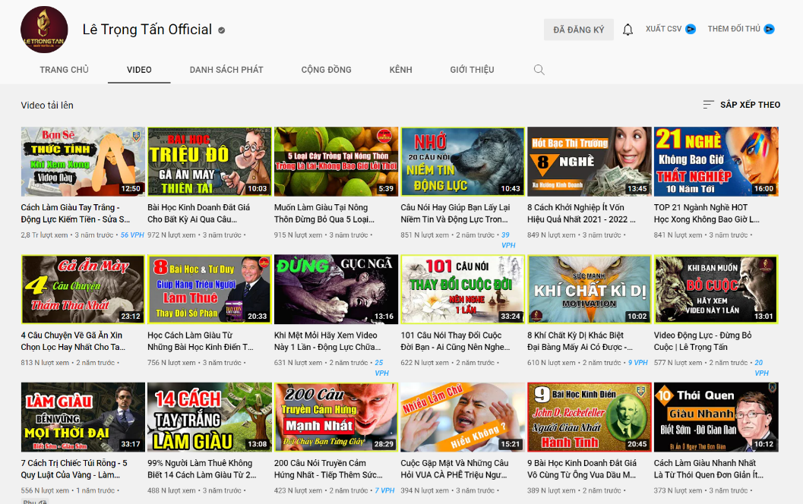
4 | Câu Nói Hay Giúp Bạn Lấy Lại Niềm Tin Và Động Lực Trong Cuộc Sống | Lê Trọng Tấn
5 | 8 Cách Khởi Nghiệp Ít Vốn Hiệu Quả Nhất 2021 - 2022 | Ý Tưởng Kinh Doanh
6 | TOP 21 Ngành Nghề HOT Học Xong Không Bao Giờ Lo THẤT NGHIỆP | Tư Duy Làm Giàu
7 | 4 Câu Chuyện Về Gã Ăn Xin Chọn Lọc Hay Nhất Cho Ta Những Bài Học Thấm Thía | Tư Duy Làm Giàu
8 | Học Cách Làm Giàu Từ Những Bài Học Kinh Điển Từ Tỷ Phú Robert Kyiosaki | Tư Duy Làm Giàu
9 | Khi Mệt Mỏi Hãy Xem Video Này 1 Lần - Động Lực Chữa Khổ Cho Chúng Ta | Lê Trọng Tấn
10 | 101 Câu Nói Thay Đổi Cuộc Đời Bạn - Ai Cũng Nên Nghe 1 Lần | Lê Trọng Tấn
11 | 8 Khí Chất Kỳ Dị Khác Biệt Đại Bàng Mấy Ai Có Được - Video Động Lực | Lê Trọng Tấn
12 | Video Động Lực - Đừng Bỏ Cuộc | Lê Trọng Tấn
13 | 7 Cách Trị Chiếc Túi Rỗng - 5 Quy Luật Của Vàng - Làm Giàu Mọi Thời Đại | Lê Trọng Tấn
14 | 99% Người Làm Thuê Không Biết 14 Cách Làm Giàu Từ 2 Bàn Tay Trắng 2019-2020
15 | 200 Câu Nói Truyền Cảm Hứng Nhất - Tiếp Thêm Sức Mạnh Cho Bạn Mỗi Ngày | Tư Duy Làm Giàu
16 | Cuộc Gặp Mặt Và Những Câu Hỏi VUA CÀ PHÊ Triệu Người Muốn Nghe | Tư Duy Làm Giàu
17 | 9 Bài Học Kinh Doanh Đắt Giá Vô Cùng Từ Ông Vua Dầu Mỏ John D. Rockefeller | Tư Duy Làm Giàu
18 | Cách Làm Giàu Nhanh Nhất Là Từ Thói Quen Đơn Giản Ít Người Làm Này | Tư Duy Làm Giàu

1. KÊNH "DEAN NGUYEN”
Stt | Tiêu đề phổ biến nhất | Lượt xem | Từ khoá lặp lại | Thumnail | Hình ảnh
1 | Thăm Kênh Đào PANAMA |  | Đừng | Ảnh ý nghĩa
2 | Đừng Bỏ Cuộc |  | Thành công
3 | Đừng phí phạm cuộc đời |  |  | 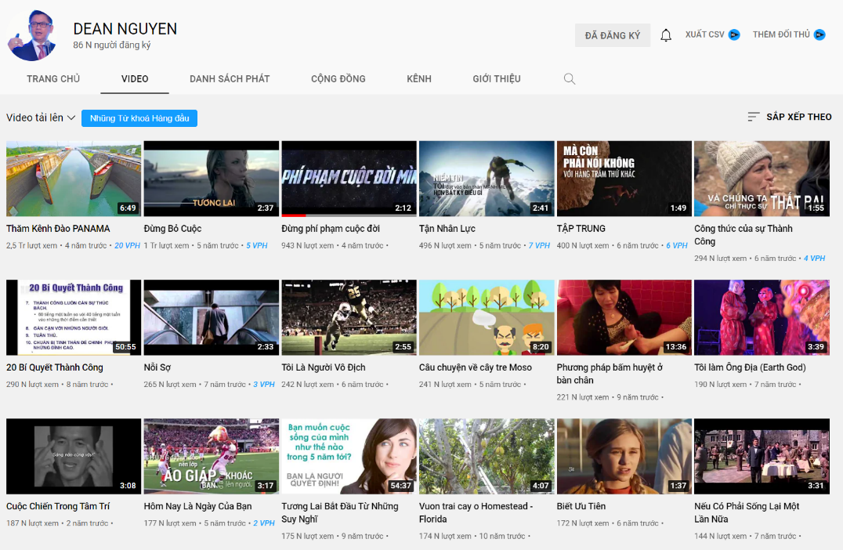
4 | Tận Nhân Lực
5 | TẬP TRUNG
6 | Công thức của sự Thành Công
7 | 20 Bí Quyết Thành Công
8 | Nỗi Sợ
9 | Tôi Là Người Vô Địch
10 | Câu chuyện về cây tre Moso
11 | Phương pháp bấm huyệt ở bàn chân
12 | Tôi làm Ông Địa (Earth God)
13 | Cuộc Chiến Trong Tâm Trí
14 | Hôm Nay Là Ngày Của Bạn
15 | Tương Lai Bắt Đầu Từ Những Suy Nghĩ
16 | Vuon trai cay o Homestead - Florida
17 | Biết Ưu Tiên
18 | Nếu Có Phải Sống Lại Một Lần Nữa

22. KÊNH "Ngẫm Mà Xem”
Stt | Tiêu đề phổ biến nhất |  | Lượt xem |  | Từ khoá lặp lại |  | Thumnail |  | Hình ảnh
1 | Một Ngày Làm Vợ | 6 Câu chuyện ngắn hay về tình nghĩa vợ chồng Nghe 100 Lần Không Chán |  |  |  | “n” câu chuyện, câu nói |  | Ảnh ý nghĩa, nền đen mờ, chữ vàng, xanh, đen
2 | [Câu Chuyện Cuộc Sống Hay] CHO TÔI BÁT NƯỚC | 7 Câu Chuyện Nghe Xong Lòng Thảnh Thơi, Tâm Thanh Thản |  |  |  | Chồng, vợ
3 | ĐỂ MẸ CHẾT ĐÓI | 4 Câu Chuyện Ngắn Về QUẢ BÁO BẤT HIẾU VỚI CHA MẸ Nhất Định Phải Tránh |  |  |  |  |  | 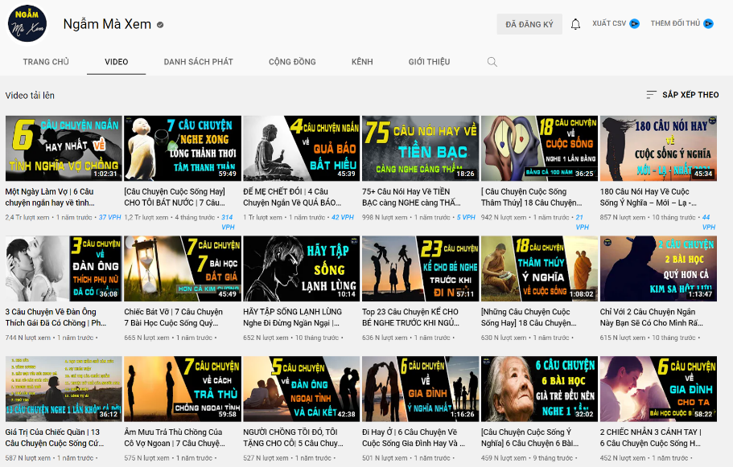
4 | 75+ Câu Nói Hay Về TIỀN BẠC càng NGHE càng THẤM | Giàu Hay Nghèo Cũng Nên NGHE 1 Lần
5 | [ Câu Chuyện Cuộc Sống Thâm Thúy] 18 Câu Chuyện Nghe 1 Lần Bằng Cả 100 Năm Tích Lũy Kinh Nghiệm Sống
6 | 180 Câu Nói Hay Về Cuộc Sống Ý Nghĩa – Mới – Lạ - Nhất 2021
7 | 3 Câu Chuyện Về Đàn Ông Thích Gái Đã Có Chồng | Phụ Nữ Có Chồng Có Gì Hấp Dẫn Hơn Gái Son?
8 | Chiếc Bát Vỡ | 7 Câu Chuyện 7 Bài Học Cuộc Sống Quý Hơn Cả Kim Cương Đừng Tiếc 1 Lần Nghe
9 | HÃY TẬP SỐNG LẠNH LÙNG Nghe Đi Đừng Ngần Ngại | Ngẫm Mà Xem
10 | Top 23 Câu Chuyện KỂ CHO BÉ NGHE TRƯỚC KHI NGỦ Rất Hay Và Ý Nghĩa | Ngẫm Mà Xem
11 | [Những Câu Chuyện Cuộc Sống Hay] 18 Câu Chuyện THÂM THÚY Về Cuộc Sống Nghe 1 Lần Nhớ Đến Già
12 | Chỉ Với 2 Câu Chuyện Ngắn Này Bạn Sẽ Có Cho Mình Rất Nhiều Bài Học Quý Hơn Cả Kim Sa Hột Lựu
13 | Giá Trị Của Chiếc Quần | 13 Câu Chuyện Cuộc Sống Cứ Nghe Là Tỉnh Ngộ Khôn Mãi | Ngẫm Mà Xem
14 | Âm Mưu Trả Thù Chồng Của Cô Vợ Ngoan | 7 Câu Chuyện Về CÁCH MÀ NGƯỜI ĐÀN BÀ TRẢ THÙ CHỒNG NGOẠI TÌNH
15 | NGƯỜI CHỒNG TỒI ĐÓ, TÔI TẶNG CHO CÔ| 5 Câu Chuyện Ngắn Về ĐÀN ÔNG NGOẠI TÌNH Và Cái Kết
16 | Đi Hay Ở | 6 Câu Chuyện Về Cuộc Sống Gia Đình Hay Và Ý Nghĩa Nhất Năm 2020 | Ngẫm Mà Xem
17 | [Câu Chuyện Cuộc Sống Ý Nghĩa] 6 Câu Chuyện 6 Bài Học Già Trẻ Đều Nên Nghe Để Rút Kinh Nghiệm
18 | 2 CHIẾC NHẪN 3 CÁNH TAY | 6 Câu Chuyện Cuộc Sống Hay Và Ý Nghĩa Nhất Nghe Để Ngẫm Đời
23. KÊNH "Pham Ngoc Anh Official”
Stt | Tiêu đề phổ biến nhất | Lượt xem |  | Từ khoá lặp lại |  | Thumnail |  | Hình ảnh
1 | Quản lý tiền bạc như thế nào khi bạn NỢ NẦN NGẬP CỔ? | Phạm Ngọc Anh - Mr Why |  |  | Quản lý Tiền bạc |  | Ảnh người 1/3, nền mờ, chữ trắng, đen, vàng
2 | BẠN SẼ DƯ DẢ NẾU BIẾT CẮT GIẢM 3 KHOẢN CHI PHÍ NÀY | Phạm Ngọc Anh - Mr Why |  |  | Thu nhập
3 | 4 từ nguy hiểm khiến bạn mãi nghèo | Phạm Ngọc Anh - Mr Why |  |  | Giàu, nghèo |  | 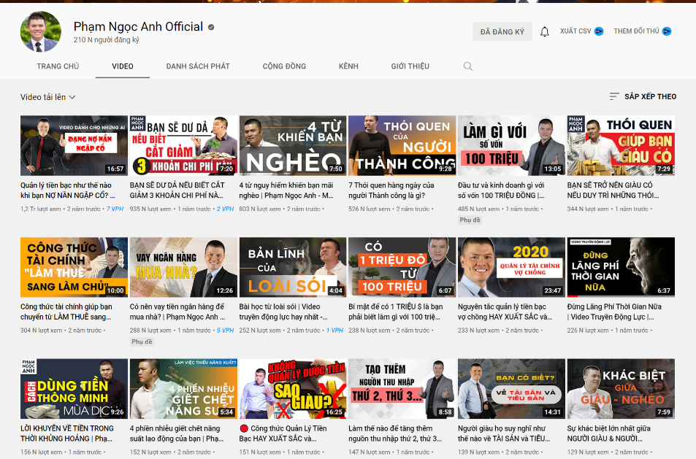
4 | 7 Thói quen hàng ngày của người Thành công là gì? |  |  | Thành công
5 | Đầu tư và kinh doanh gì với số vốn 100 TRIỆU ĐỒNG | Phạm Ngọc Anh - Mr Why
6 | BẠN SẼ TRỞ NÊN GIÀU CÓ NẾU DUY TRÌ NHỮNG THÓI QUEN NÀY | Phạm Ngọc Anh - Mr Why
7 | Công thức tài chính giúp bạn chuyển từ LÀM THUÊ sang LÀM CHỦ | Phạm Ngọc Anh - Mr Why
8 | Có nên vay tiền ngân hàng để mua nhà? | Phạm Ngọc Anh - Mr Why
9 | Bài học từ loài sói | Video truyền động lực hay nhất - Motivation
10 | Bí mật để có 1 TRIỆU $ là bạn phải biết làm gì với 100 triệu đầu tiên | Phạm Ngọc Anh - Mr Why
11 | Nguyên tắc quản lý tiền bạc vợ chồng HAY XUẤT SẮC và THÔNG MINH năm 2020 | Phạm Ngọc Anh - Mr Why
12 | Đừng Lãng Phí Thời Gian Nữa | Video Truyền Động Lực | Phạm Ngọc Anh - Mr Why
13 | LỜI KHUYÊN VỀ TIỀN TRONG THỜI KHỦNG HOẢNG | Phạm Ngọc Anh - Mr Why
14 | 4 phiền nhiễu giết chết năng suất lao động của bạn | Phạm Ngọc Anh - Mr Why
15 | Công thức Quản Lý Tiền Bạc HAY XUẤT SẮC và THÔNG MINH | Phạm Ngọc Anh - Mr Why
16 | Làm thế nào để tăng thêm nguồn thu nhập thứ 2, thứ 3... khi không có thời gian | Phạm Ngọc Anh
17 | Người giàu họ suy nghĩ như thế nào về TÀI SẢN và TIÊU SẢN? | Phạm Ngọc Anh - Mr Why
18 | Sự khác biệt lớn nhất giữa NGƯỜI GIÀU & NGƯỜI NGHÈO | Phạm Ngọc Anh - Mr Why

24. KÊNH "Nguyen Xuan Nam Official”
Stt | Tiêu đề phổ biến nhất | Lượt xem | Từ khoá lặp lại | Thumnail | Hình ảnh
1 | Làm Nghề và Làm Kinh Doanh - Làm Gì Nhanh Giàu Hơn? |  | Thành công | Ảnh chuyên gia áo xanh, nền trắng đen, chữ đỏ, vàng
2 | Để Thành Công, Bạn Có Dám Trả Giá? |  | Giàu
3 | Câu Chuyện Về Hành Trình Thành Công Của Thầy Nguyễn Xuân Nam |  | Kiếm tiền | 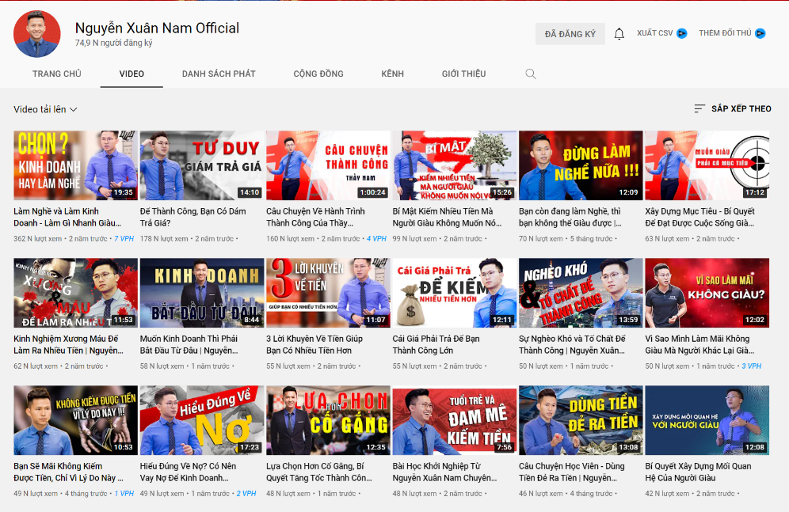
4 | Bí Mật Kiếm Nhiều Tiền Mà Người Giàu Không Muốn Nói Với Bạn | Nguyễn Xuân Nam
5 | Bạn còn đang làm Nghề, thì bạn không thể Giàu được | Nguyễn Xuân Nam Official
6 | Xây Dựng Mục Tiêu - Bí Quyết Để Đạt Được Cuộc Sống Giàu Có | Nguyễn Xuân Nam
7 | Kinh Nghiệm Xương Máu Để Làm Ra Nhiều Tiền | Nguyễn Xuân Nam | Kinh Doanh Spa
8 | Muốn Kinh Doanh Thì Phải Bắt Đầu Từ Đâu | Nguyễn Xuân Nam | Kinh Doanh
9 | 3 Lời Khuyên Về Tiền Giúp Bạn Có Nhiều Tiền Hơn
10 | Cái Giá Phải Trả Để Bạn Thành Công Lớn
11 | Sự Nghèo Khó và Tố Chất Để Thành Công | Nguyễn Xuân Nam Official
12 | Vì Sao Mình Làm Mãi Không Giàu Mà Người Khác Lại Giàu Nhanh Thế | Nguyễn Xuân Nam Official
13 | Bạn Sẽ Mãi Không Kiếm Được Tiền, Chỉ Vì Lý Do Này | Nguyễn Xuân Nam
14 | Hiểu Đúng Về Nợ? Có Nên Vay Nợ Để Kinh Doanh Không?
15 | Lựa Chọn Hơn Cố Gắng, Bí Quyết Tăng Tốc Thành Công Gấp 100 Lần | Nguyễn Xuân Nam
16 | Bài Học Khởi Nghiệp Từ Nguyễn Xuân Nam Chuyên Gia Marketing Spa Hàng Đầu Việt Nam
17 | Câu Chuyện Học Viên - Dùng Tiền Đẻ Ra Tiền | Nguyễn Xuân Nam Official
18 | Bí Quyết Xây Dựng Mối Quan Hệ Của Người Giàu

25. KÊNH "TS. HOÀNG TRUNG DŨNG”
Stt | Tiêu đề phổ biến nhất | Lượt xem | Từ khoá lặp lại | Thumnail | Hình ảnh
1 | KỸ NĂNG BÁN HÀNG VÀ CHĂM SÓC KHÁCH HÀNG HIỆU QUẢ [TS. Hoàng Trung Dũng - Rosa Bonita, Kingsman] |  | Làm giàu | Ảnh người 1/3, nền mờ, chữ vàng, trắng chiếm 2/3, màu xanh tím, vàng cam
2 | KHỞI NGHIỆP SÁNG TẠO - QUẢN TRỊ TỪ VẠCH XUẤT PHÁT [TS. Hoàng Trung Dũng, Shark Hưng - Kingsman] |  | Thành công
3 | Đây Là Cơ Hội Giúp Bạn Thoát Nghèo Trong 2021! [TS. Hoàng Trung Dũng - Rosa Bonita, Kingsman] |  | Bán hàng | 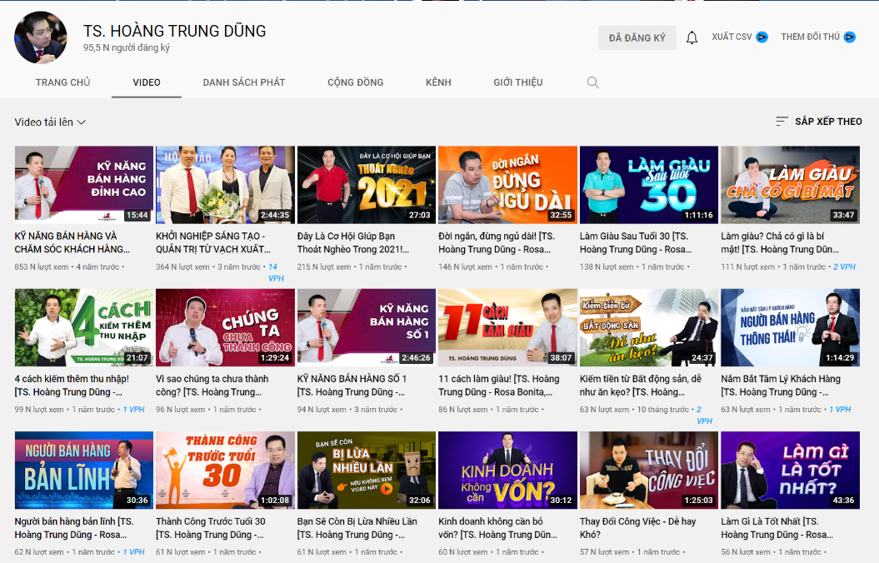
4 | Đời ngắn, đừng ngủ dài! [TS. Hoàng Trung Dũng - Rosa Bonita, Kingsman]
5 | Làm Giàu Sau Tuổi 30 [TS. Hoàng Trung Dũng - Rosa Bonita, Kingsman]
6 | Làm giàu? Chả có gì là bí mật! [TS. Hoàng Trung Dũng - Rosa Bonita, Kingsman]
7 | 4 cách kiếm thêm thu nhập! [TS. Hoàng Trung Dũng - Rosa Bonita, Kingsman]
8 | Vì sao chúng ta chưa thành công? [TS. Hoàng Trung Dũng - Rosa Bonita, Kingsman]
9 | KỸ NĂNG BÁN HÀNG SỐ 1 [TS. Hoàng Trung Dũng - Rosa Bonita, Kingsman]
10 | 11 cách làm giàu! [TS. Hoàng Trung Dũng - Rosa Bonita, Kingsman]
11 | Kiếm tiền từ Bất động sản, dễ như ăn kẹo? [TS. Hoàng Trung Dũng]
12 | Nắm Bắt Tâm Lý Khách Hàng [TS. Hoàng Trung Dũng - Rosa Bonita, Kingsman]
13 | Người bán hàng bản lĩnh [TS. Hoàng Trung Dũng - Rosa Bonita, Kingsman]
14 | Thành Công Trước Tuổi 30 [TS. Hoàng Trung Dũng - Rosa Bonita, Kingsman]
15 | Bạn Sẽ Còn Bị Lừa Nhiều Lần [TS. Hoàng Trung Dũng - Rosa Bonita, Kingsman]
16 | Kinh doanh không cần bỏ vốn? [TS. Hoàng Trung Dũng - Rosa Bonita, Kingsman]
17 | Thay Đổi Công Việc - Dễ hay Khó?
18 | Làm Gì Là Tốt Nhất [TS. Hoàng Trung Dũng - Rosa Bonita, Kingsman]

26. KÊNH "Nguyễn Tất Kiếm”
Stt | Tiêu đề phổ biến nhất | Lượt xem | Từ khoá lặp lại | Thumnail | Hình ảnh
1 | Hướng dẫn cách chạy quảng cáo Facebook ads hiệu quả 2022 (Giao diện mới nhất) |  | Quảng cáo Facebook | Ảnh người 1/3, nền xanh/đen/cam, chữ đen trắng nền vàng/xanh biển
2 | Chạy quảng cáo Facebook ra đơn đều giữa mùa bão chết tài khoản của học viên Taki Academy |  | Giàu có thành công
3 | Mua hàng 1688 - Hướng dẫn cách nhập hàng 1688 về Việt Nam từ A-Z | Nguyễn Tất Kiểm |  |  | 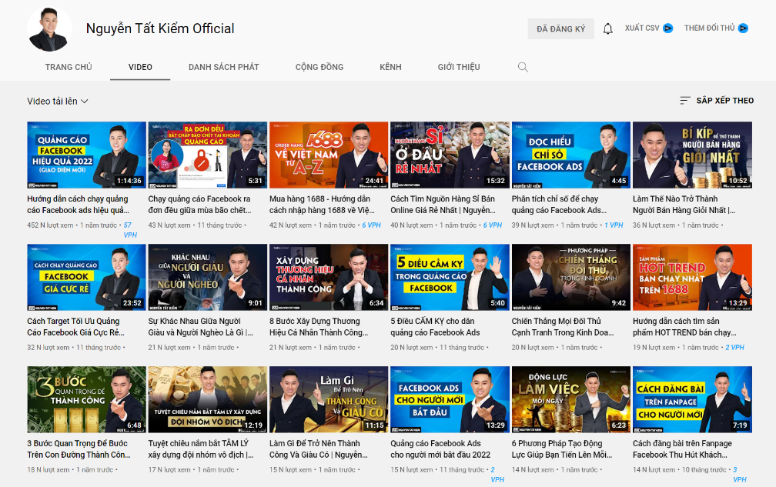
4 | Cách Tìm Nguồn Hàng Sỉ Bán Online Giá Rẻ Nhất | Nguyễn Tất Kiểm
5 | Phân tích chỉ số để chạy quảng cáo Facebook Ads hiệu quả | Nguyễn Tất Kiểm
6 | Làm Thế Nào Trở Thành Người Bán Hàng Giỏi Nhất | Nguyễn Tất Kiểm
7 | Cách Target Tối Ưu Quảng Cáo Facebook Giá Cực Rẻ 2022
8 | Sự Khác Nhau Giữa Người Giàu và Người Nghèo Là Gì | Nguyễn Tất Kiểm
9 | 8 Bước Xây Dựng Thương Hiệu Cá Nhân Thành Công Rất Đơn Giản | Nguyễn Tất Kiểm
10 | 5 Điều CẤM KỴ cho dân quảng cáo Facebook Ads
11 | Chiến Thắng Mọi Đối Thủ Cạnh Tranh Trong Kinh Doanh | Nguyễn Tất Kiểm
12 | Hướng dẫn cách tìm sản phẩm HOT TREND bán chạy trên 1688 mới nhất | Nguyễn Tất Kiểm
13 | 3 Bước Quan Trọng Để Bước Trên Con Đường Thành Công | Nguyễn Tất Kiểm
14 | Tuyệt chiêu nắm bắt TÂM LÝ xây dựng đội nhóm vô địch | Nguyễn Tất Kiểm
15 | Làm Gì Để Trở Nên Thành Công Và Giàu Có | Nguyễn Tất Kiểm
16 | Quảng cáo Facebook Ads cho người mới bắt đầu 2022
17 | 6 Phương Pháp Tạo Động Lực Giúp Bạn Tiến Lên Mỗi Ngày | Nguyễn Tất Kiểm
18 | Cách đăng bài trên Fanpage Facebook Thu Hút Khách Hàng | Ai Cũng Làm Được (Bài 4)

36. KÊNH "Hoàng Mạnh Cường TOPMAX”
Stt | Tiêu đề phổ biến nhất | Lượt xem | Từ khoá lặp lại | Thumnail | Hình ảnh
1 | Vốn 50 Triệu Mở Quán Bún Lãi 25 Triệu Như Thế Nào | Tiktok Hoàng Mạnh Cường Marketing Thực Chiến |  | Marketing thực chiến | Ảnh người là chính, màu đen/cam/đỏ
2 | Vốn 10 Triệu Nên Kinh Doanh Gì | Tikok Hoàng Mạnh Cường Marketing Thực Chiến
3 | Bí Quyết Sinh Viên Mới Ra Trường Mua Nhà Tậu Xe | Tiktok Hoàng Mạnh Cường Marketing Thực Chiến |  |  | 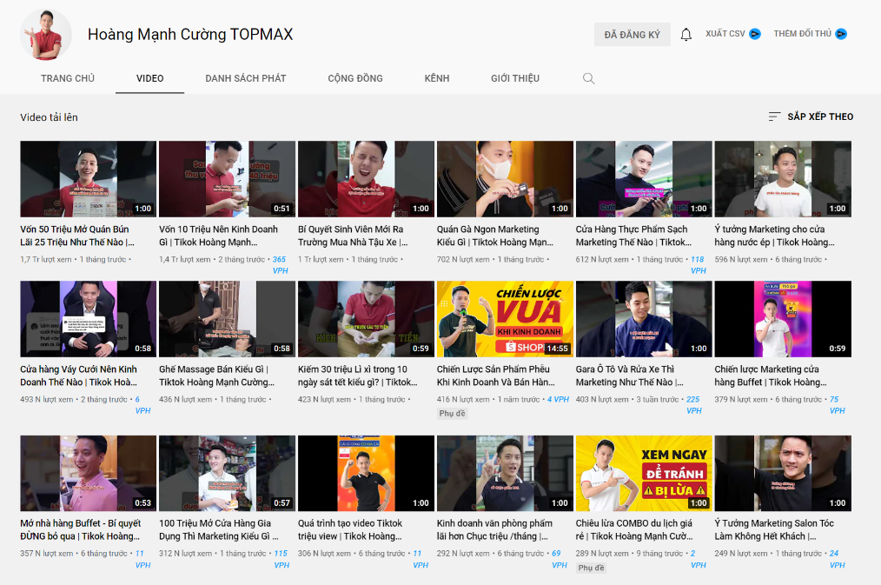
4 | Quán Gà Ngon Marketing Kiểu Gì | Tiktok Hoàng Mạnh Cường Marketing Thực Chiến
5 | Cửa Hàng Thực Phẩm Sạch Marketing Thế Nào | Tiktok Hoàng Mạnh Cường Marketing Thực Chiến
6 | Ý tưởng Marketing cho cửa hàng nước ép | Tikok Hoàng Mạnh Cường Marketing Thực Chiến
7 | Cửa hàng Váy Cưới Nên Kinh Doanh Thế Nào | Tikok Hoàng Mạnh Cường Marketing Thực Chiến
8 | Ghế Massage Bán Kiểu Gì | Tiktok Hoàng Mạnh Cường Marketing Thực Chiến
9 | Kiếm 30 triệu Lì xì trong 10 ngày sát tết kiểu gì? | Tiktok Hoàng Mạnh Cường Marketing Thực Chiến
10 | Chiến Lược Sản Phẩm Phễu Khi Kinh Doanh Và Bán Hàng Online - Cách Bán Hàng Trên Shopee Hiệu Quả
11 | Gara Ô Tô Và Rửa Xe Thì Marketing Như Thế Nào | Tiktok Hoàng Mạnh Cường Marketing Thực Chiến
12 | Chiến lược Marketing cửa hàng Buffet | Tikok Hoàng Mạnh Cường Marketing Thực Chiến
13 | Mở nhà hàng Buffet - Bí quyết ĐỪNG bỏ qua | Tikok Hoàng Mạnh Cường Marketing Thực Chiến
14 | 100 Triệu Mở Cửa Hàng Gia Dụng Thì Marketing Kiểu Gì | Tiktok Hoàng Mạnh Cường Marketing Thực Chiến
15 | Quá trình tạo video Tiktok triệu view | Tikok Hoàng Mạnh Cường Marketing Thực Chiến
16 | Kinh doanh văn phòng phẩm lãi hơn Chục triệu /tháng | Tikok Hoàng Mạnh Cường Marketing Thực Chiến
17 | Chiêu lừa COMBO du lịch giá rẻ | Tikok Hoàng Mạnh Cường Marketing Thực Chiến
18 | Ý Tưởng Marketing Salon Tóc Làm Không Hết Khách | Tiktok Hoàng Mạnh Cường Marketing Thực Chiến

37. KÊNH "MẸO SỐNG – THÀNH CÔNG”
Stt | Tiêu đề phổ biến nhất | Lượt xem | Từ khoá lặp lại | Thumnail | Hình ảnh
1 | 30 Bài Học Kinh Doanh ĐẮT GIÁ Cho Bất Kỳ Ai - Ai Biết Trước Ắt Thành Công Sớm |  | Nghèo/Giàu | Ảnh minh hoạ 1/3 người, nền vàng, viền trái xanh, chữ đỏ đen
2 | 6 Bài Học Nhìn Thấu Lòng Người Của Bậc Thầy Mưu Kế QUỶ CỐC TỬ
3 | 10 Thứ Người Nghèo Phải Vay Mượn Để Mua Còn Người Giàu Thì Không ! |  |  | 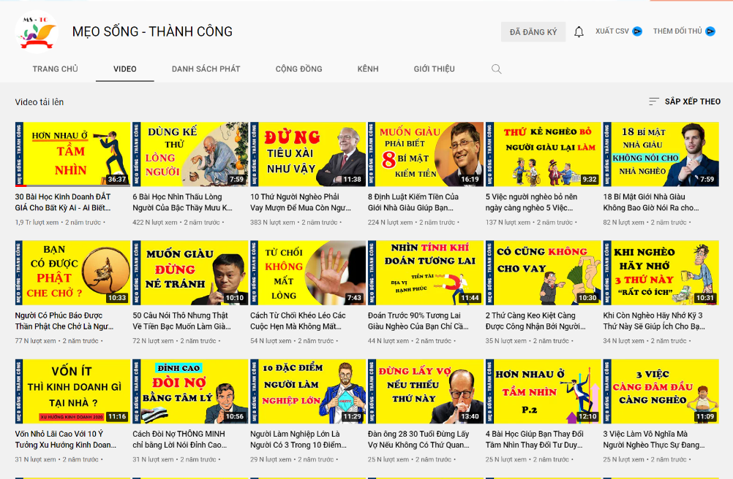
4 | 8 Định Luật Kiếm Tiền Của Giới Nhà Giàu Giúp Bạn Nhanh Chóng Thoát Nghèo
5 | 5 Việc người nghèo bỏ nên ngày càng nghèo 5 Việc người giàu hay làm để ngày càng giàu thêm
6 | 18 Bí Mật Giới Nhà Giàu Không Bao Giờ Nói Ra cho Giới Nhà Nghèo
7 | Người Có Phúc Báo Được Thần Phật Che Chở Là Người Có Những Dấu Hiệu Này
8 | 50 Câu Nói Thô Nhưng Thật Về Tiền Bạc Muốn Làm Giàu Thì Đừng Né Tránh
9 | Cách Từ Chối Khéo Léo Các Cuộc Hẹn Mà Không Mất Lòng Của Người Khôn Ngoan
10 | Đoán Trước 90% Tương Lai Giàu Nghèo Của Bạn Chỉ Cần Dựa Vào Điều Này
11 | 2 Thứ Càng Keo Kiệt Càng Được Công Nhận Bởi Người Thành Công
12 | Khi Còn Nghèo Hãy Nhớ Kỹ 3 Thứ Này Sẽ Giúp Ích Cho Bạn Rất Nhiều Trong Cuộc Sống Hiện Tại
13 | Vốn Nhỏ Lãi Cao Với 10 Ý Tưởng Xu Hướng Kinh Doanh Nhỏ Tại Nhà Hiệu Quả Năm 2020
14 | Cách Đòi Nợ THÔNG MINH chỉ bằng Lời Nói Đỉnh Cao Tâm Lý Học Đòi Nợ
15 | Người Làm Nghiệp Lớn Là Người Có 3 Trong 10 Điểm Này
16 | Đàn ông 28 30 Tuổi Đừng Lấy Vợ Nếu Không Có Thứ Quan Trọng Nhất Này
17 | 4 Bài Học Giúp Bạn Thay Đổi Tầm Nhìn Thay Đổi Tư Duy Tốt Hơn Để Làm Giàu
18 | 3 Việc Làm Vô Nghĩa Mà Người Nghèo Thực Sự Đang Giam Mình Trong Đó

38. KÊNH "Tài Chính Kinh doanh”
Stt | Tiêu đề phổ biến nhất | Lượt xem | Từ khoá lặp lại | Thumnail | Hình ảnh
1 | Muốn giàu muốn làm chủ thì phải xem video này | Tài chính kinh doanh |  | Kinh doanh | Chữ vàng, trắng, đỏ viền đen, h ình ảnh nông thôn
2 | Xu hướng làm giàu ở nông thôn năm 2019 -2020 cho lợi nhuận cao và ổn định | Tài chính kinh doanh |  | Vốn, lãi
3 | 21 ý tưởng kinh doanh Nhỏ Hiệu quả dễ kiếm tiền nhất năm 2019 nên đầu tư tại thị trấn thị xã... |  |  | 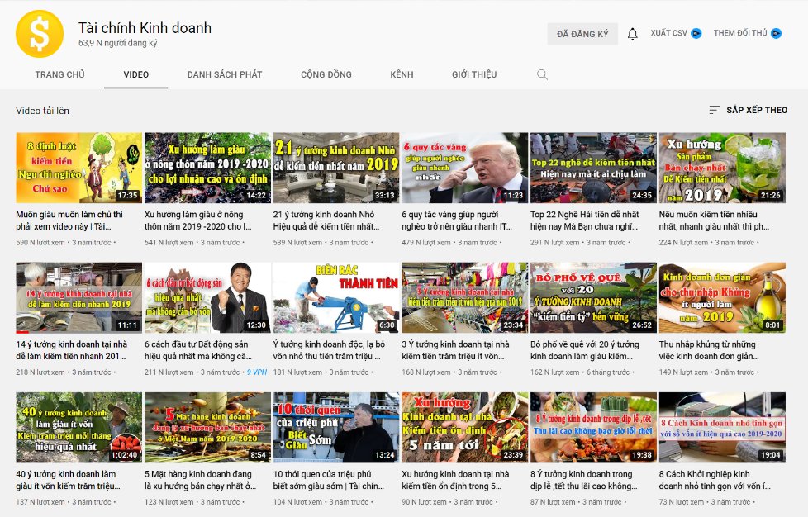
4 | 6 quy tắc vàng giúp người nghèo trở nên giàu nhanh |Tài chính kinh doanh
5 | Top 22 Nghề Hái tiền dễ nhất hiện nay Mà Bạn chưa nghĩ tới | Tài chính Kinh doanh
6 | Nếu muốn kiếm tiền nhiều nhất, nhanh giàu nhất thì phải biết những sản phẩm bán chạy nhất 2019 này
7 | 14 ý tưởng kinh doanh tại nhà dễ làm kiếm tiền nhanh 2019 |Tài chính kinh doanh
8 | 6 cách đầu tư Bất động sản hiệu quả nhất mà không cần bỏ vốn | Tài chính kinh doanh
9 | Ý tưởng kinh doanh độc, lạ bỏ vốn nhỏ thu tiền trăm triệu dễ dàng | Tài chính kinh doanh
10 | 3 Ý tưởng kinh doanh tại nhà kiếm tiền trăm triệu ít vốn hiệu quả năm 2019 | Tài chính kinh doanh
11 | Bỏ phố về quê với 20 ý tưởng kinh doanh làm giàu kiếm tiền tỷ mỗi năm | Tài chính kinh doanh
12 | Thu nhập khủng từ những việc kinh doanh đơn giản không ai nghĩ tới năm 2019 | Tài chính kinh doanh
13 | 40 ý tưởng kinh doanh làm giàu ít vốn kiếm trăm triệu mỗi tháng hiệu quả nhất | Tài chính Kinh doanh
14 | 5 Mặt hàng kinh doanh đang là xu hướng bán chạy nhất ở Việt Nam 2019 -2020 | Tài chính kinh doanh
15 | 10 thói quen của triệu phú biết sớm giàu sớm | Tài chính kinh doanh
16 | Xu hướng kinh doanh tại nhà kiếm tiền ổn định trong 5 năm tới | Tài chính kinh doanh
17 | 8 Ý tưởng kinh doanh trong dịp lễ ,tết thu lãi cao không bao giờ lỗi thời | Tài chính kinh doanh
18 | 8 Cách Khởi nghiệp kinh doanh nhỏ tinh gọn với vốn ít hiệu quả cao 2019-2020 | Tài chính kinh doanh

39. KÊNH "Vuong Pham”
Stt | Tiêu đề phổ biến nhất | Lượt xem | Từ khoá lặp lại | Thumnail | Hình ảnh
1 | Vương Phạm Review Kho Súng Bắn Súng Liên Thanh AK47 hay M16 mạnh hơn |  | Vuong Pham | Trải nghiệm
2 | Vương Phạm Lần Đầu Lái Máy Bay Trực Thăng
3 | Vương Phạm kiếm tiền thế nào? Vuong101 |  |  | 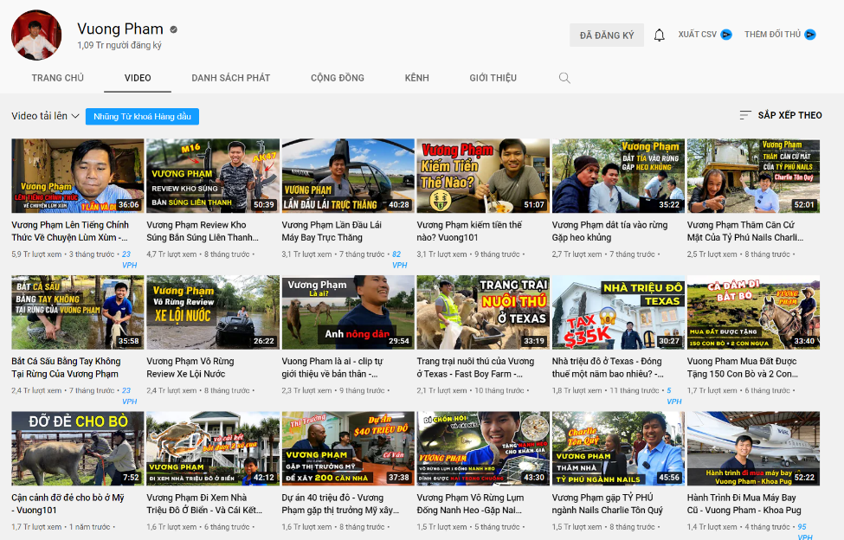
4 | Vương Phạm dắt tía vào rừng Gặp heo khủng
5 | Vương Phạm Thăm Căn Cứ Mật Của Tỷ Phú Nails Charlie Tôn Quý
6 | Bắt Cá Sấu Bằng Tay Không Tại Rừng Của Vương Phạm
7 | Vương Phạm Vô Rừng Review Xe Lội Nước
8 | Vuong Pham là ai - clip tự giới thiệu về bản thân - Vuong101
9 | Trang trại nuôi thú của Vương ở Texas - Fast Boy Farm - Vuong101
10 | Nhà triệu đô ở Texas - Đóng thuế một năm bao nhiêu? - Vuong101
11 | Vuong Pham Mua Đất Được Tặng 150 Con Bò và 2 Con Ngựa - Cả Đám Đi Bắt Bò
12 | Cận cảnh đỡ đẻ cho bò ở Mỹ - Vuong101
13 | Vương Phạm Đi Xem Nhà Triệu Đô Ở Biển - Và Cái Kết Bắt Được 2 Xô Cua
14 | Dự án 40 triệu đô - Vương Phạm gặp thị trưởng Mỹ xây 200 căn nhà - Vuong101
15 | Vương Phạm Vô Rừng Lụm Đống Nanh Heo -Gặp Nai Trong Chuồng- Dí chồn hôi - Tặng Nanh Heo Cho Khán Giả
16 | Vương Phạm gặp TỶ PHÚ ngành Nails Charlie Tôn Quý
17 | Hành Trình Đi Mua Máy Bay Cũ - Vuong Pham - Khoa Pug
18 | Vương Phạm Review Kho Súng Bắn Súng Liên Thanh AK47 hay M16 mạnh hơn

40. KÊNH "Hoàng Bá Tàu”
Stt | Tiêu đề phổ biến nhất | Lượt xem | Từ khoá lặp lại | Thumnail | Hình ảnh
1 | 5 Bước Để Kinh Doanh Online Thành Công |  | Marketing | Ảnh 1/3, nền xanh đen, chữ vàng trắng to, số nổi bật
2 | 9 BƯỚC TỐI ĐA GIÁ TRỊ VÒNG ĐỜI KHÁCH HÀNG GIÚP TĂNG DOANH THU | HOÀNG BÁ TẦU |  | Hệ thống bán hàng
3 | CÁCH LÊN KẾ HOẠCH MARKETING ĐÚNG, NGƯỜI MỚI BẮT ĐẦU CŨNG LÀM ĐƯỢC- PHẦN 1 | HOÀNG BÁ TẦU |  | Kế hoạch | 
4 | [ 6 LƯU Ý ] QUAN TRỌNG KHI BẠN BẮT ĐẦU BÁN HÀNG TRÊN INTERNET | HOÀNG BÁ TẦU |  | Các con số
5 | KINH DOANH THỜI TRANG- CÁCH LÊN KẾ HOẠCH KINH DOANH NHƯ THẾ NÀO??? | HOÀNG BÁ TẦU
6 | CÁCH XÂY DỰNG HỆ THỐNG BÁN HÀNG TỰ ĐỘNG TRONG LĨNH VỰC SỨC KHỎE | HOÀNG BÁ TẦU
7 | 3 BƯỚC ĐỂ TẠO RA THU NHẬP 50-100 TRIỆU ĐẦU TIÊN TRÊN INTERNET | HOÀNG BÁ TẦU
8 | 3 MÔ HÌNH KINH DOANH CHO NGƯỜI MỚI BẮT ĐẦU ÍT VỐN | HOÀNG BÁ TẦU
9 | 128 Bí Mật Kinh Doanh Thành Công P1 | Hoàng Bá Tầu
10 | 3 SAI LẦM KINH DOANH KIỂU CŨ BẠN CẦN TRÁNH ( PHẦN 2) | HOÀNG BÁ TẦU
11 | CÁCH LÊN KẾ HOẠCH MARKETING ĐÚNG, NGƯỜI MỚI BẮT ĐẦU CŨNG LÀM ĐƯỢC- PHẦN 2 | HOÀNG BÁ TẦU
12 | XÂY DỰNG HỆ THỐNG BÁN HÀNG PHÙ HỢP CHO NGƯỜI MỚI KINH DOANH | HOÀNG BÁ TẦU
13 | QUY TRÌNH QUAN TRỌNG CẦN BIẾT KHI MARKETING BÁN HÀNG | HOÀNG BÁ TẦU
14 | KINH DOANH THEO ĐỊA ĐIỂM- CÁCH LÊN KẾ HOẠCH KINH DOANH (VD: KINH DOANH PHÒNG KHÁM) | HOÀNG BÁ TẦU
15 | CÁCH BÁN HÀNG HIỆU QUẢ, TẠO LỢI THẾ CẠNH TRANH BẰNG LỜI CHÀO HÀNG TỐT | HOÀNG BÁ TẦU
16 | CÁCH THỨC ĐỂ DỄ DÀNG BÁN SẢN PHẨM CỦA BẠN
17 | CÁCH TẠO NỘI DUNG MARKETING LIÊN TỤC| LÀM SAO ĐỂ LÀM NỘI DUNG CUỐN HÚT| HOÀNG BÁ TẦU
18 | CÁCH BÁN MỸ PHẨM ONLINE ĐÚNG VÀ HIỆU QUẢ- LỜI CHÀO HÀNG CHO BÁN MỸ PHẨM | HOÀNG BÁ TẦU

41. KÊNH "Trương Huy Cường”
Stt | Tiêu đề phổ biến nhất | Lượt xem | Từ khoá lặp lại | Thumnail | Hình ảnh
1 | BÀI 1: HAI CÂU HỎI TỐI QUAN TRỌNG
2 | BÍ QUYẾT CHỮA MỌI LOẠI BỆNH 😍 Trương Huy Cường
3 | BÀI 4: NHỮNG BƯỚC ĐI ĐẦU TIÊN (BƯỚC 1 - VIDEO 1) |  |  | 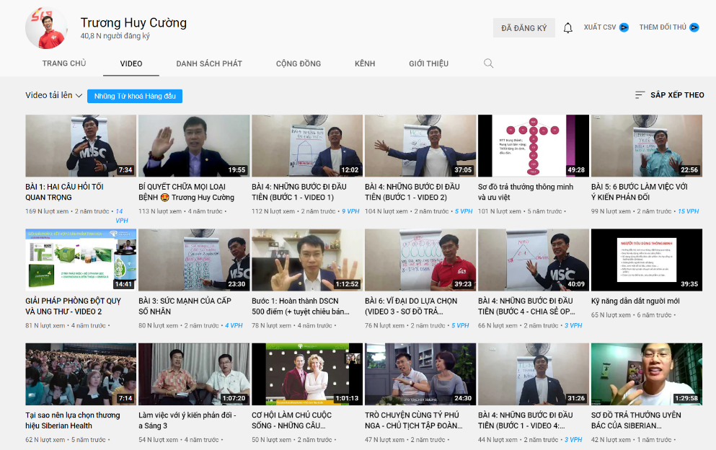
4 | BÀI 4: NHỮNG BƯỚC ĐI ĐẦU TIÊN (BƯỚC 1 - VIDEO 2)
5 | Sơ đồ trả thưởng thông minh và ưu việt
6 | BÀI 5: 6 BƯỚC LÀM VIỆC VỚI Ý KIẾN PHẢN ĐỐI
7 | GIẢI PHÁP PHÒNG ĐỘT QUỴ VÀ UNG THƯ - VIDEO 2
8 | BÀI 3: SỨC MẠNH CỦA CẤP SỐ NHÂN
9 | Bước 1: Hoàn thành DSCN 500 điểm (+ tuyệt chiêu bán hàng)
10 | BÀI 6: VĨ ĐẠI DO LỰA CHỌN (VIDEO 3 - SƠ ĐỒ TRẢ THƯỞNG UYÊN BÁC)
11 | BÀI 4: NHỮNG BƯỚC ĐI ĐẦU TIÊN (BƯỚC 4 - CHIA SẺ OPP - VIDEO 1)
12 | Kỹ năng dẫn dắt người mới
13 | Tại sao nên lựa chọn thương hiệu Siberian Health
14 | Làm việc với ý kiến phản đối - a Sáng 3
15 | CƠ HỘI LÀM CHỦ CUỘC SỐNG - NHỮNG CÂU CHUYỆN CỔ TÍCH
16 | TRÒ CHUYỆN CÙNG TỶ PHÚ NGA - CHỦ TỊCH TẬP ĐOÀN SIBERIAN WELLNESS
17 | BÀI 4: NHỮNG BƯỚC ĐI ĐẦU TIÊN (BƯỚC 1 - VIDEO 4: CÁCH HỌC VÀ LỰA CHỌN SẢN PHẨM)
18 | SƠ ĐỒ TRẢ THƯỞNG UYÊN BÁC CỦA SIBERIAN WELLNESS

42. KÊNH "Tuệ An”
Stt | Tiêu đề phổ biến nhất | Lượt xem | Từ khoá lặp lại | Thumnail | Hình ảnh
1 | Điều 99% Đàn Ông Thích Nhất Từ Người Phụ Nữ Của Mình Nhưng Không Bao Giờ Nói Ra ( làm Vợ Cần Biết) |  | Đàn ông/Vợ | Ảnh xanh nhạt 1/3, chữ cam, vàng, xanh biển viền trắng, màu trung tính, ảnh mờ ý nghĩa
2 | [Livestream] Buổi 1: NGOẠI TÌNH THẬT SỰ ĐẾN TỪ ĐÂU| Tuệ An
3 | Điều Thầm Kín mà ĐÀN ÔNG mong muốn ở VỢ |  |  | 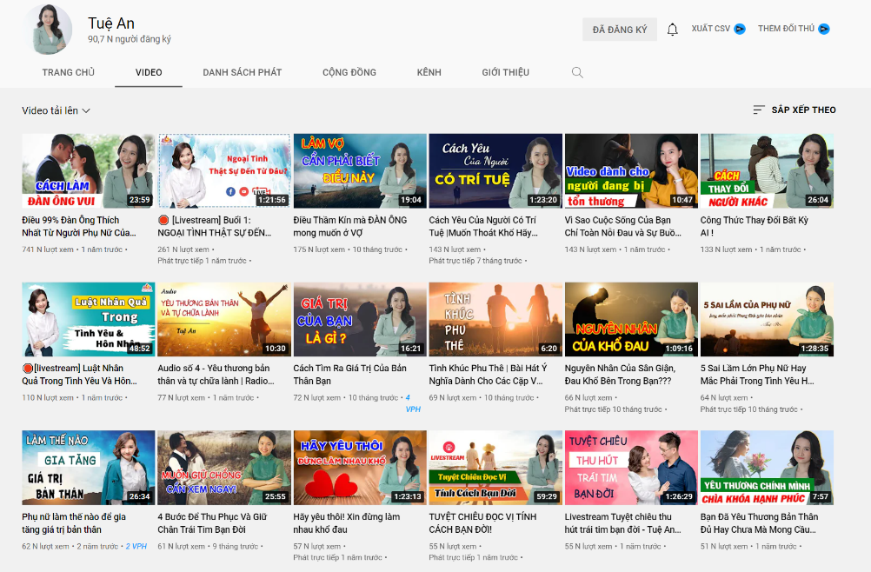
4 | Cách Yêu Của Người Có Trí Tuệ |Muốn Thoát Khổ Hãy Xem Ngay
5 | Vì Sao Cuộc Sống Của Bạn Chỉ Toàn Nỗi Đau và Sự Buồn Chán ?
6 | Công Thức Thay Đổi Bất Kỳ AI !
7 | [livestream] Luật Nhân Quả Trong Tình Yêu Và Hôn Nhân| Tuệ An
8 | Audio số 4 - Yêu thương bản thân và tự chữa lành | Radio Chinh phục hạnh phúc | Vera Tuệ An
9 | Cách Tìm Ra Giá Trị Của Bản Thân Bạn
10 | Tình Khúc Phu Thê | Bài Hát Ý Nghĩa Dành Cho Các Cặp Vợ Chồng
11 | Nguyên Nhân Của Sân Giận, Đau Khổ Bên Trong Bạn???
12 | 5 Sai Lầm Lớn Phụ Nữ Hay Mắc Phải Trong Tình Yêu Hôn Nhân
13 | Phụ nữ làm thế nào để gia tăng giá trị bản thân
14 | 4 Bước Để Thu Phục Và Giữ Chân Trái Tim Bạn Đời
15 | Hãy yêu thôi! Xin đừng làm nhau khổ đau
16 | TUYỆT CHIÊU ĐỌC VỊ TÍNH CÁCH BẠN ĐỜI!
17 | Livestream Tuyệt chiêu thu hút trái tim bạn đời - Tuệ An - Huy Huấn
18 | Bạn Đã Yêu Thương Bản Thân Đủ Hay Chưa Mà Mong Cầu Tình Yêu Từ Người Khác ?

43. KÊNH "Johny Trí Nguyễn”
Stt | Tiêu đề phổ biến nhất | Lượt xem | Từ khoá lặp lại | Thumnail | Hình ảnh
1 | Một Góc đường Trường Sơn.
2 | BẪY RỒNG / CLASH Official Trailer
3 | TỰ VỆ NỮ |  |  | 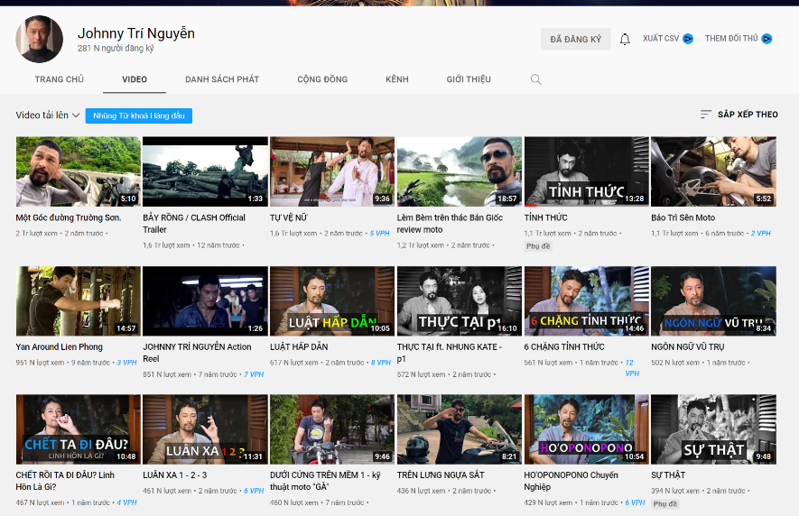
4 | Lèm Bèm trên thác Bản Giốc review moto
5 | TỈNH THỨC
6 | Bảo Trì Sên Moto
7 | Yan Around Lien Phong
8 | JOHNNY TRÍ NGUYỄN Action Reel
9 | LUẬT HẤP DẪN
10 | THỰC TẠI ft. NHUNG KATE - p1
11 | 6 CHẶNG TỈNH THỨC
12 | NGÔN NGỮ VŨ TRỤ
13 | CHẾT RỒI TA ĐI ĐÂU? Linh Hồn Là Gì?
14 | LUÂN XA 1 - 2 - 3
15 | DƯỚI CỨNG TRÊN MỀM 1 - kỹ thuật moto "GÀ"
16 | TRÊN LƯNG NGỰA SẮT
17 | HO'OPONOPONO Chuyển Nghiệp
18 | SỰ THẬT

44. KÊNH "Luật hấp dẫn – Văn Aha!”
Stt | Tiêu đề phổ biến nhất | Lượt xem | Từ khoá lặp lại | Thumnail | Hình ảnh
1 | Thu hút Người Yêu Lý Tưởng và chữa lành Mối Quan Hệ bằng Luật Hấp Dẫn |  | Thu hút | Màu sắc tối đen, xám, chữ trắng vàng, đỏ, hình người 1/3
2 | Thu Hút Tiền Bạc Trong 21 Ngày Bằng 55 Khẳng Định Tích Cực || Luật Hấp Dẫn |  | Luạt hấp dẫn
3 | 3 Cách Tận Dụng Sức Mạnh từ Vũ Trụ nếu Bạn Giật Mình Thức Dậy vào lúc 3h đến 5h Sáng |  |  | 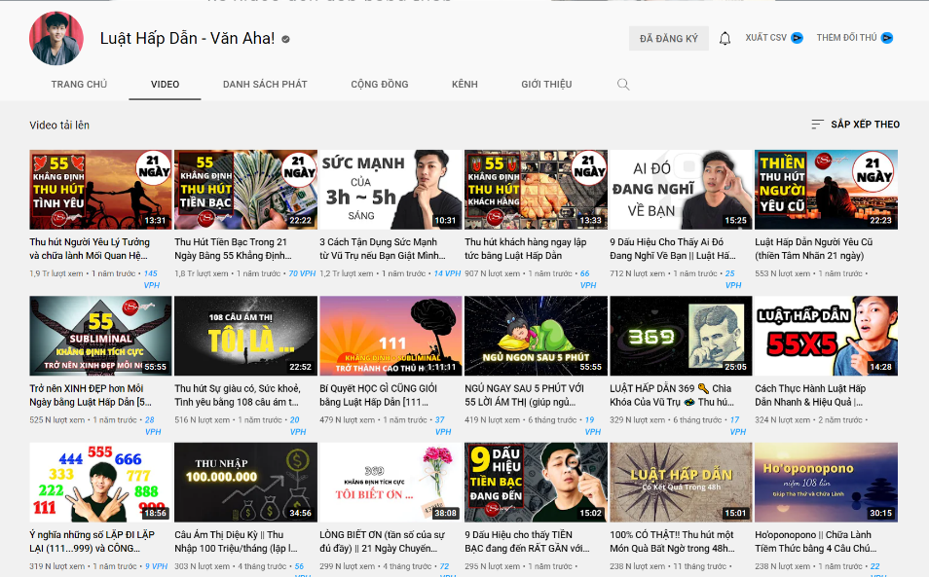
4 | Thu hút khách hàng ngay lập tức bằng Luật Hấp Dẫn
5 | 9 Dấu Hiệu Cho Thấy Ai Đó Đang Nghĩ Về Bạn || Luật Hấp Dẫn
6 | Luật Hấp Dẫn Người Yêu Cũ (thiền Tâm Nhãn 21 ngày)
7 | Trở nên XINH ĐẸP hơn Mỗi Ngày bằng Luật Hấp Dẫn [55 Khẳng Định Tích Cực]
8 | Thu hút Sự giàu có, Sức khoẻ, Tình yêu bằng 108 câu ám thị "TÔI LÀ" (21 ngày làm mới bản thân!)
9 | Bí Quyết HỌC GÌ CŨNG GIỎI bằng Luật Hấp Dẫn [111 Khẳng Định Tích Cực]
10 | NGỦ NGAY SAU 5 PHÚT VỚI 55 LỜI ÁM THỊ (giúp ngủ ngon, tái tạo năng lượng & nâng cao tần số)
11 | LUẬT HẤP DẪN 369 Chìa Khóa Của Vũ Trụ Thu hút mọi thứ bạn muốn Nhanh Chóng & Dễ Dàng
12 | Cách Thực Hành Luật Hấp Dẫn Nhanh & Hiệu Quả | Phương Pháp 55X5
13 | Ý nghĩa những số LẶP ĐI LẶP LẠI (111...999) và CÔNG THỨC thay đổi cuộc sống bằng LUẬT HẤP DẪN
14 | Câu Ám Thị Diệu Kỳ || Thu Nhập 100 Triệu/tháng (lặp lại 369 lần) ||
15 | LÒNG BIẾT ƠN (tần số của sự đủ đầy) || 21 Ngày Chuyển Hóa Bản Thân || 369 Khẳng Định
16 | 9 Dấu Hiệu cho thấy TIỀN BẠC đang đến RẤT GẦN với bạn
17 | 100% CÓ THẬT!! Thu hút một Món Quà Bất Ngờ trong 48h bằng Luật Hấp Dẫn
18 | Ho'oponopono || Chữa Lành Tiềm Thức bằng 4 Câu Chú của Người Hawaii

46. KÊNH "Sống Khoẻ Mỗi Ngày”
Stt | Tiêu đề phổ biến nhất | Lượt xem | Từ khoá lặp lại | Thumnail | Hình ảnh
1 | 7 Sai Lầm Ăn TRỨNG GÀ CỰC ĐỘC Hại Cả Nhà Mất Mạng |  | Độc hại
2 | Người đến TUỔI 50 sáng dậy cứ TẬP ĐỘNG TÁC NÀY sẽ sống rất thọ, cả đời khỏi lo BỆNH TẬT ghé thăm
3 | Giáo sư tiết lộ 6 món HÂM NÓNG Lại Sẽ SINH BỆNH, CHẾT NON Càng Ăn Càng Tổn Thọ |  |  | 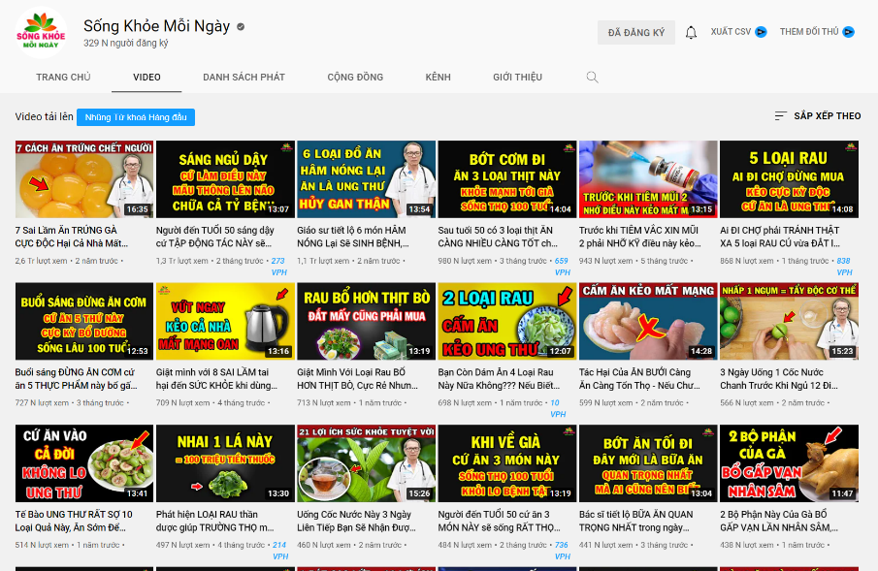
4 | Sau tuổi 50 có 3 loại thịt ĂN CÀNG NHIỀU CÀNG TỐT cho sức khỏe giúp kéo dài TUỔI THỌ
5 | Trước khi TIÊM VẮC XIN MŨI 2 phải NHỠ KỸ điều này kẻo NGUY HIỂM chết người
6 | Ai ĐI CHỢ phải TRÁNH THẬT XA 5 loại RAU CỦ vừa ĐẮT lại vừa NGUY HIỂM này kéo rước UNG THƯ về nhà
7 | Buổi sáng ĐỪNG ĂN CƠM cứ ăn 5 THỰC PHẨM này bổ gấp vạn lần NHÂN SÂM Hàn Quốc
8 | Giật mình với 8 SAI LẦM tai hại đến SỨC KHỎE khi dùng ẤM ĐUN NƯỚC SIÊU TỐC mà nhiều người chủ quan
9 | Giật Mình Với Loại Rau BỔ HƠN THỊT BÒ, Cực Rẻ Nhưng Quá ít Người Biết
10 | Bạn Còn Dám Ăn 4 Loại Rau Này Nữa Không??? Nếu Biết Chúng GÂY UNG THƯ Hủy Gan Thận Rất Nhanh
11 | Tác Hại Của ĂN BƯỞI Càng Ăn Càng Tổn Thọ - Nếu Chưa Biết Điều Này Có Ngày Mất Mạng
12 | 3 Ngày Uống 1 Cốc Nước Chanh Trước Khi Ngủ 12 Điều Kỳ Diệu Xảy Ra Với Sức Khỏe - Sống Khỏe Mỗi Ngày
13 | Tế Bào UNG THƯ RẤT SỢ 10 Loại Quả Này, Ăn Sớm Để Phòng Ngừa Bệnh
14 | Phát hiện LOẠI RAU thần dược giúp TRƯỜNG THỌ mà người Nhật rất thích, giàu CANXI hơn cả sữa
15 | Uống Cốc Nước Này 3 Ngày Liên Tiếp Bạn Sẽ Nhận Được 21 Lợi Ích Sức Khỏe Tuyệt Vời Ít Ai Biết
16 | Người đến TUỔI 50 cứ ăn 3 MÓN NÀY sẽ sống RẤT THỌ cả đời khỏi lo BỆNH TẬT ghé thăm
17 | Bác sĩ tiết lộ BỮA ĂN QUAN TRỌNG NHẤT trong ngày càng ăn càng khỏe SỐNG THỌ 100 TUỔI
18 | 2 Bộ Phận Này Của Gà BỔ GẤP VẠN LẦN NHÂN SÂM, Cực Tốt Cho Sức Khỏe Mà Ai Cũng Vứt Đi

7. KÊNH “SHINPHAM”
Stt | Tiêu đề phổ biến nhất | Lượt xem | Từ khoá lặp lại | Thumnail | Hình ảnh
1 | 10 phút TẬP BỤNG đơn giản TẠI NHÀ | Abs Workout Routine | SHINPHAMM
2 | 10 phút tập HIIT tại nhà | Đốt mỡ toàn thân, giảm cân cuối tuần | SHINPHAMM
3 | 10 Phút Tập Bụng Săn Chắc Tại Nhà | Abs Workout Routine | SHINPHAMM |  |  | 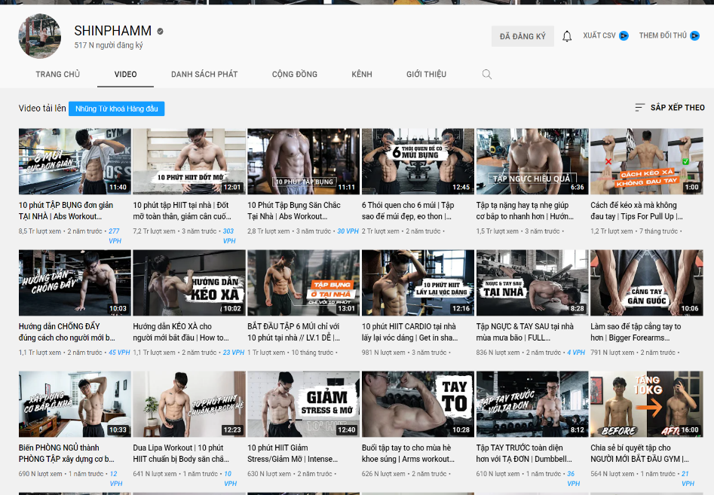
4 | 6 Thói quen cho 6 múi | Tập sao để múi đẹp, eo thon | SHINPHAMM
5 | Tập tạ nặng hay tạ nhẹ giúp cơ bắp to nhanh hơn | Hướng dẫn tập ngực hiệu quả | SHINPHAMM
6 | Cách để kéo xà mà không đau tay | Tips For Pull Up | SHINPHAMM #shorts
7 | Hướng dẫn CHỐNG ĐẨY đúng cách cho người mới bắt đầu | How to Push Up | SHINPHAMM
8 | Hướng dẫn KÉO XÀ cho người mới bắt đầu | How to pull up | SHINPHAMM
9 | BẮT ĐẦU TẬP 6 MÚI chỉ với 10 phút tại nhà // LV.1 DỄ | Beginner Abs Workout | SHINPHAMM
10 | 10 phút HIIT CARDIO tại nhà lấy lại vóc dáng | Get in shape ASAP | SHINPHAMM
11 | Tập NGỰC & TAY SAU tại nhà mùa mưa bão | FULL BODYWEIGHT Chest & Triceps workout | SHINPHAMM
12 | Làm sao để tập cẳng tay to hơn | Bigger Forearms Workout | SHINPHAMM
13 | Biến PHÒNG NGỦ thành PHÒNG TẬP xây dựng cơ bắp TOÀN THÂN | Full Body Home Workout | SHINPHAMM
14 | Dua Lipa Workout | 10 phút HIIT chuẩn bị Body săn chắc vào hè | SHINPHAMM
15 | 10 phút HIIT Giảm Stress/Giảm Mỡ | Intense Summer Body Workout | SHINPHAMM
16 | Buổi tập tay to cho mùa hè khoe súng | Arms workout day | SHINPHAMM
17 | Tập TAY TRƯỚC toàn diện hơn với TẠ ĐƠN | Dumbbell Biceps Workout | SHINPHAMM
18 | Chia sẻ bí quyết tập cho NGƯỜI MỚI BẮT ĐẦU GYM | TĂNG 10kg trong 9 TUẦN | SHINPHAMM

48. KÊNH "Emma Pham Kitchen”
Stt | Tiêu đề phổ biến nhất | Lượt xem | Từ khoá lặp lại | Thumnail | Hình ảnh
1 | Chế Biến Yến Mạch Cực Ngon Cho Bữa Sáng - Cách Làm Overnight Oat Ngon |  | Cách làm, cách pha | Đồ ăn, thức uống, chữ xanh trắng vàng viền đen trắng
2 | Cách làm sa tế tỏi sả ớt tuyệt vời ngon
3 | LỢI ÍCH VÀ CÁCH PHA NƯỚC CHANH ẤM THẢI ĐỘC GAN |  |  | 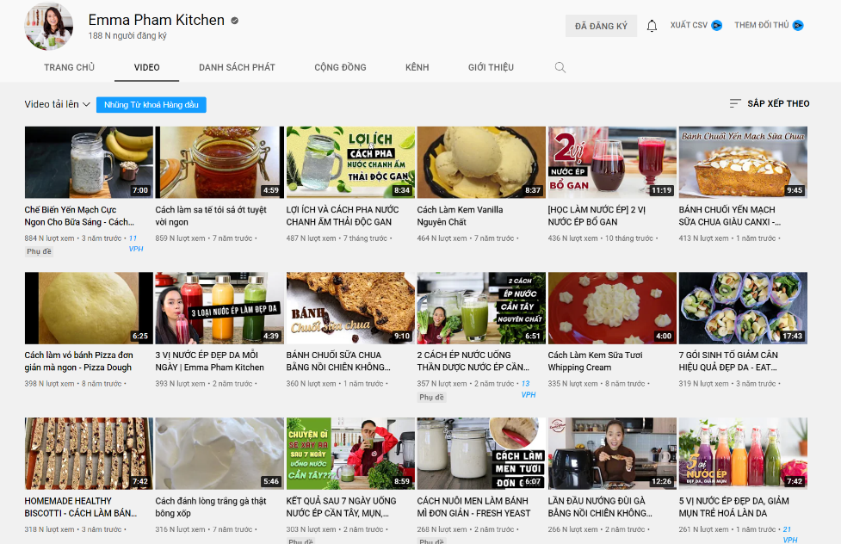
4 | Cách Làm Kem Vanilla Nguyên Chất
5 | [HỌC LÀM NƯỚC ÉP] 2 VỊ NƯỚC ÉP BỔ GAN
6 | BÁNH CHUỐI YẾN MẠCH SỮA CHUA GIÀU CANXI - HEATHY BANANA OATMEAL YOGURT BREAD
7 | Cách làm vỏ bánh Pizza đơn giản mà ngon - Pizza Dough
8 | 3 VỊ NƯỚC ÉP ĐẸP DA MỖI NGÀY | Emma Pham Kitchen
9 | BÁNH CHUỐI SỮA CHUA BẰNG NỒI CHIÊN KHÔNG DẦU - BEST BANANA BREAD IN AIR FRYER
10 | 2 CÁCH ÉP NƯỚC UỐNG THẦN DƯỢC NƯỚC ÉP CẦN TÂY - CELERY JUICE BENEFITS
11 | Cách Làm Kem Sữa Tươi Whipping Cream
12 | 7 GÓI SINH TỐ GIẢM CÂN HIỆU QUẢ ĐẸP DA - EAT CLEAN WITH EMMA
13 | HOMEMADE HEALTHY BISCOTTI - CÁCH LÀM BÁNH BISCOTTI TỐT CHO SỨC KHOẺ
14 | Cách đánh lòng trắng gà thật bông xốp
15 | KẾT QUẢ SAU 7 NGÀY UỐNG NƯỚC ÉP CẦN TÂY, MỤN, GIẢM CÂN...CÓ NÊN UỐNG KHÔNG?
16 | CÁCH NUÔI MEN LÀM BÁNH MÌ ĐƠN GIẢN - FRESH YEAST
17 | LẦN ĐẦU NƯỚNG ĐÙI GÀ BẰNG NỒI CHIÊN KHÔNG DẦU
18 | 5 VỊ NƯỚC ÉP ĐẸP DA, GIẢM MỤN TRẺ HOÁ LÀN DA

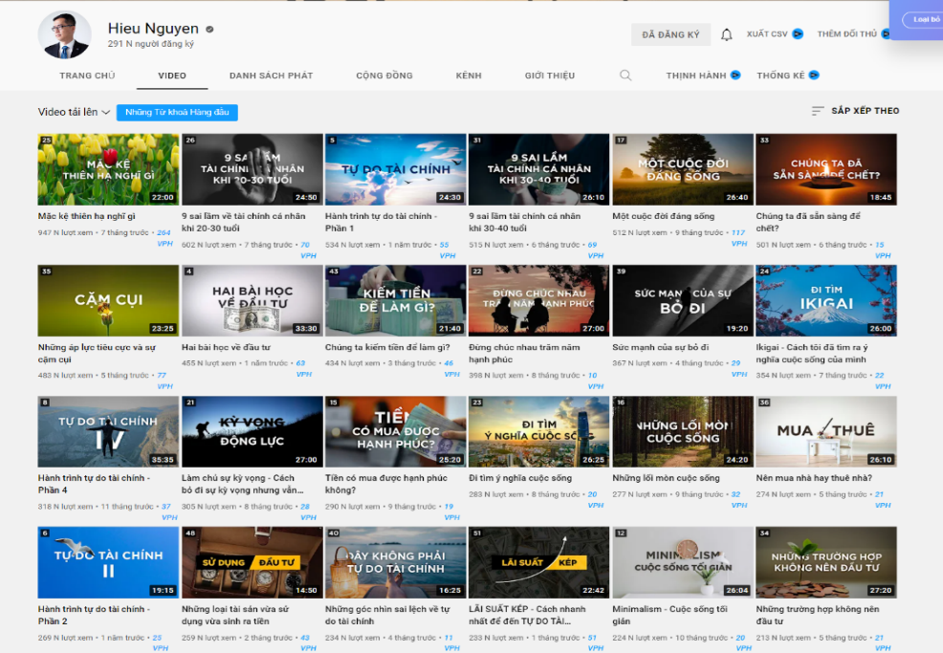
50. KÊNH "Hieu Nguyen"
Stt | Tiêu đề phổ biến nhất | Lượt xem | Từ khoá lặp lại | Thumnail | Hình ảnh
1 | Mặc kệ thiên hạ nghĩ gì | 947k | Tự do tài chính | Thumnail dạng radio, hình tự nhiên kèm chữ, tối màu, nền thiên về màu đen, chữ trắng
2 | 9 sai lầm về tài chính cá nhân khi 20-30 tuổi | 602k | Cuộc sống
3 | Hành trình tự do tài chính - phần 1 | 534k | Tiền
4 | 9 sai lầm về tài chính cá nhân khi 30-40 tuổi | 515k
5 | Một cuộc đời đáng sống | 512k
6 | Chúng ta đã sẵn sàng để chết? | 501k
7 | Những áp lực tiêu cực và sự cặm cụi | 483k
8 | Hai bài học về đầu tư | 455k
9 | Chúng ta kiếm tiền để làm gì? | 434k
10 | Đừng chúc nhau trăm năm hạnh phúc | 398k
11 | Sức mạnh của sự bỏ đi | 367k
12 | Cách tôi đã tìm ra ý nghĩa cuộc sống của mình | 354k
13 | Hành trình tự do tài chính - phần 4 | 318k
14 | Làm chủ sự kỳ vọng - Cách bỏ đi sự kỳ vọng | 305k
15 | Tiền có mua được hạnh phúc không? | 290k
16 | Đi tìm ý nghĩa cuộc sống | 283k
17 | Những lối mòn cuộc sống | 277k
18 | Nên mua nhà hay thuê nhà? | 274k
19 | Hành trình tự do tài chính - Phần 2 | 269k
20 | Những loại tài sản vừa sử dụng vừa sinh ra tiền | 259k

TỔNG KẾT

- Các dạng tiêu đề thu hút: “n” cách/bí quyết/tuyệt chiêu/kiểu/loại/sai lầm …
- Các từ khoá hàng đầu: Kiếm tiền, cuộc sống, thành công, học, làm giàu, marketing
- Các Thumnail hàng đầu: Ảnh chuyên gia 1/3, nền mờ ý nghĩa, chữ 2/3 màu trắng, vàng, đỏ, xanh lá cây
- Ngách mong muốn: Thói quen tốt, thành công, làm giàu trong lĩnh vực Kinh doanh hệ thống và Chăm sóc sức khoẻ
- Từ khoá mong muốn: Thói quen thành công, Hệ thống kinh doanh/Hệ thống bán hàng, Làm giàu/Kiếm tiền từ Hệ thống, Dinh dưỡng cho sức khoẻ tốt

